第1章 复习思考题

1-1 图1-1所示电路，已知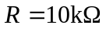，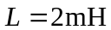，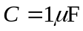，试写出各元件电压和电流的数学关系。

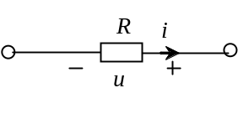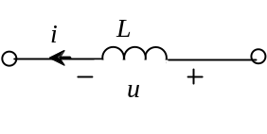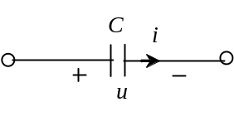
(a) (b) (c)

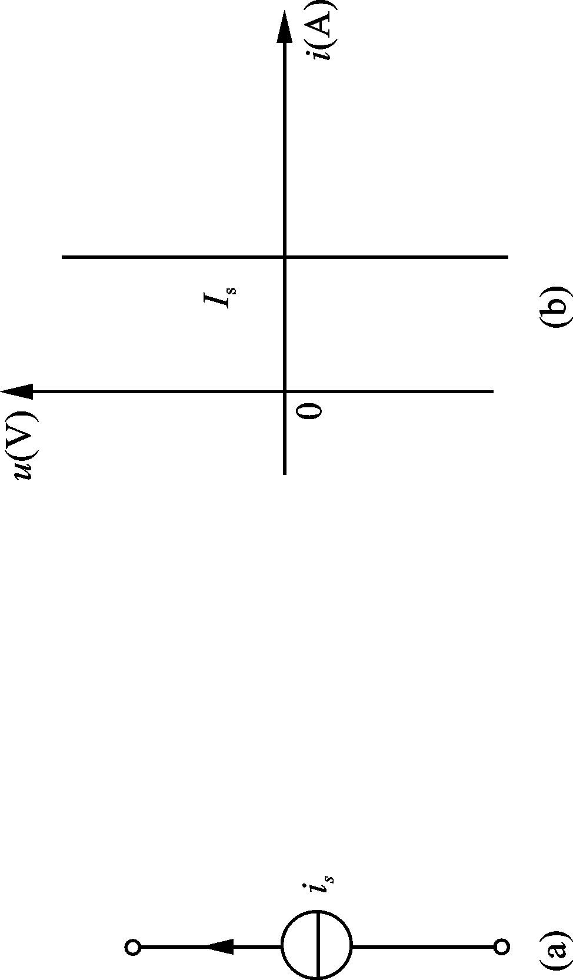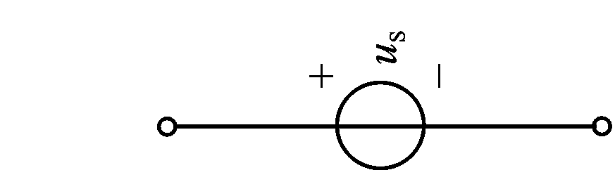
-2A
5V
﹣
+

(d) (e)
图1-1

1-2 根据图1-2所示参考方向和数值确定各元件的电流和电压的实际方向，计算各元件的功率并说明元件是电源还是负载。

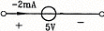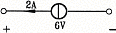

(a) (b) (c)

图1-2

1-3 如图1-3所示，电路中包含的各个元件的电压和电流参考方向如图所示，其中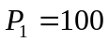W，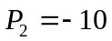W，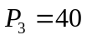W，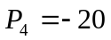W，求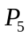，元件5是电源还是负载？

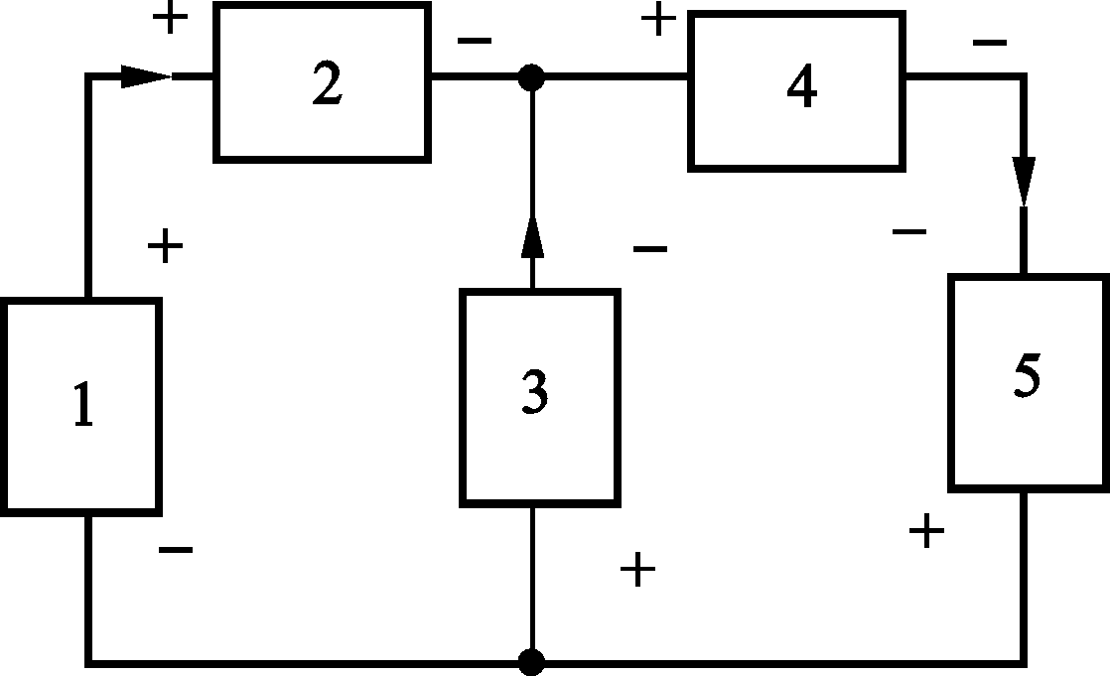

图1-3

1-4电阻电路如图1-4，试求电流I和电压U_{ab}。

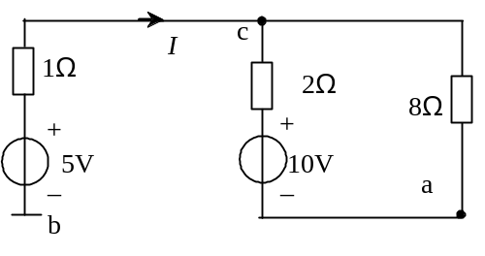
图1-4

1-5 求图1-5所示电路中的电压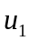和。
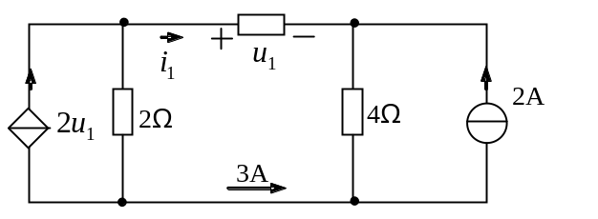
图1-5

1-6 求图1-6所示电路中的电压。
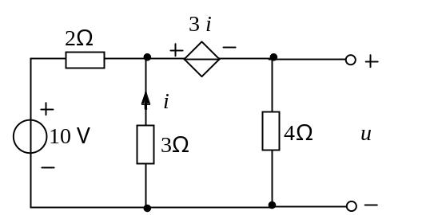

图1-6

1-7 求图1-7所示电路中的电压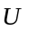。
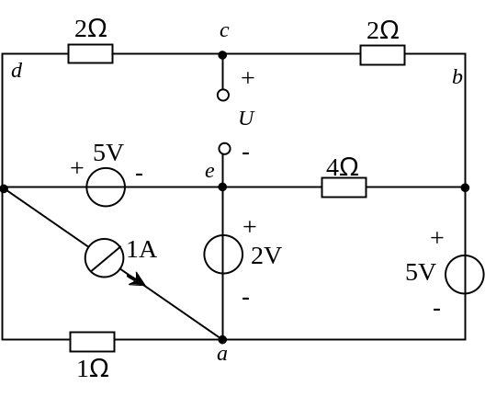
图1-7

1-8 图1-8所示电路中，已知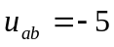V，求电压源电压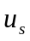。

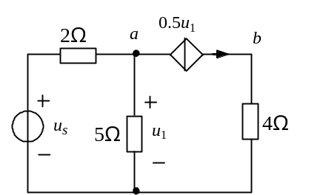

图1-8

1-9 如图1-9所示的图，如果选1、2、3、4、8支路为树，则其基本回路组是什么？如果选择自然网孔为基本回路组，则其对应的树由哪些支路组成？
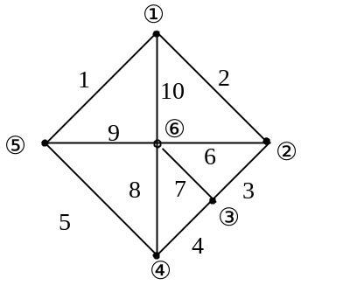

图1-9

第2章 复习思考题

2-1 电路如图2-1(a)、(b)、(c)、(d)、(e)和(f)所示，试计算a、b两端的电阻，其中电阻R=8Ω。

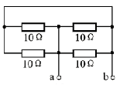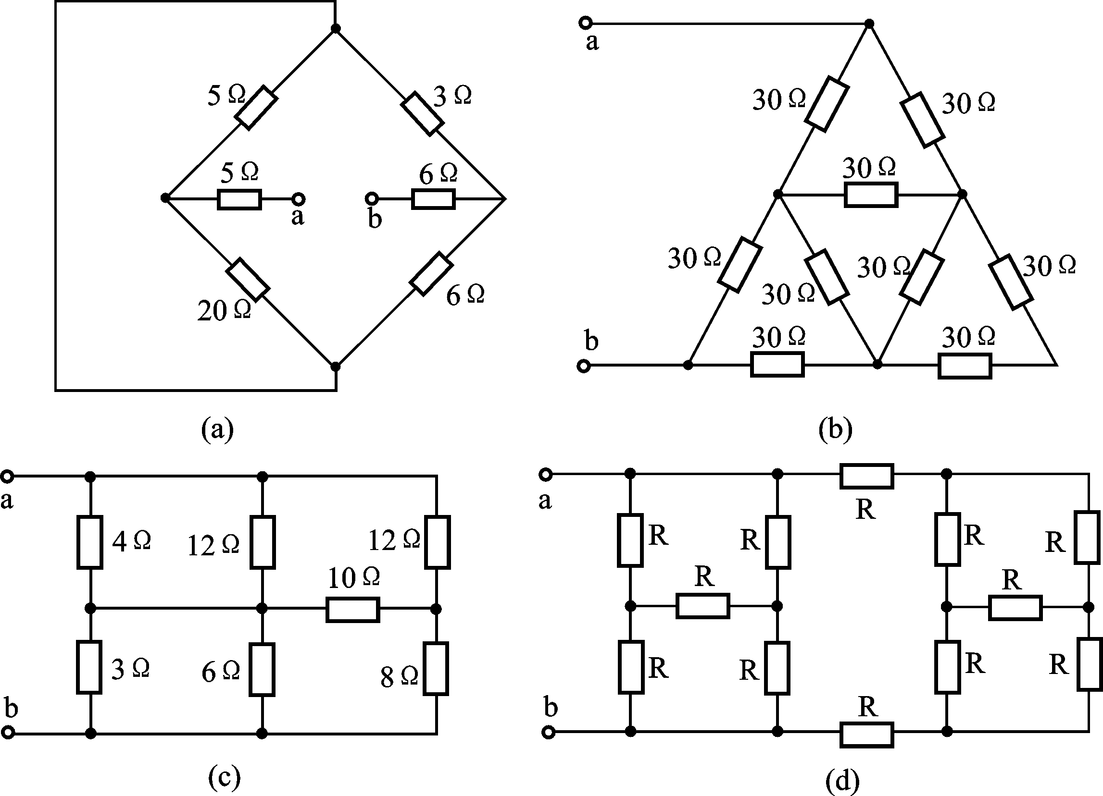

(a) (b) (c)

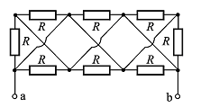
(d) (e) (f)

图2-1

2-2 写出题2−2图所示各电路的端口电压电流的伏安特性方程。
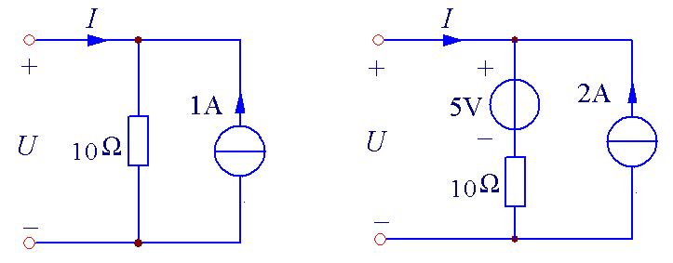
(a) (b)
图2-2

2-3 对图2−3所示电桥电路，应用Y-Δ等效变换求：（1）对角线电压U；（2）电压U_{ab}。
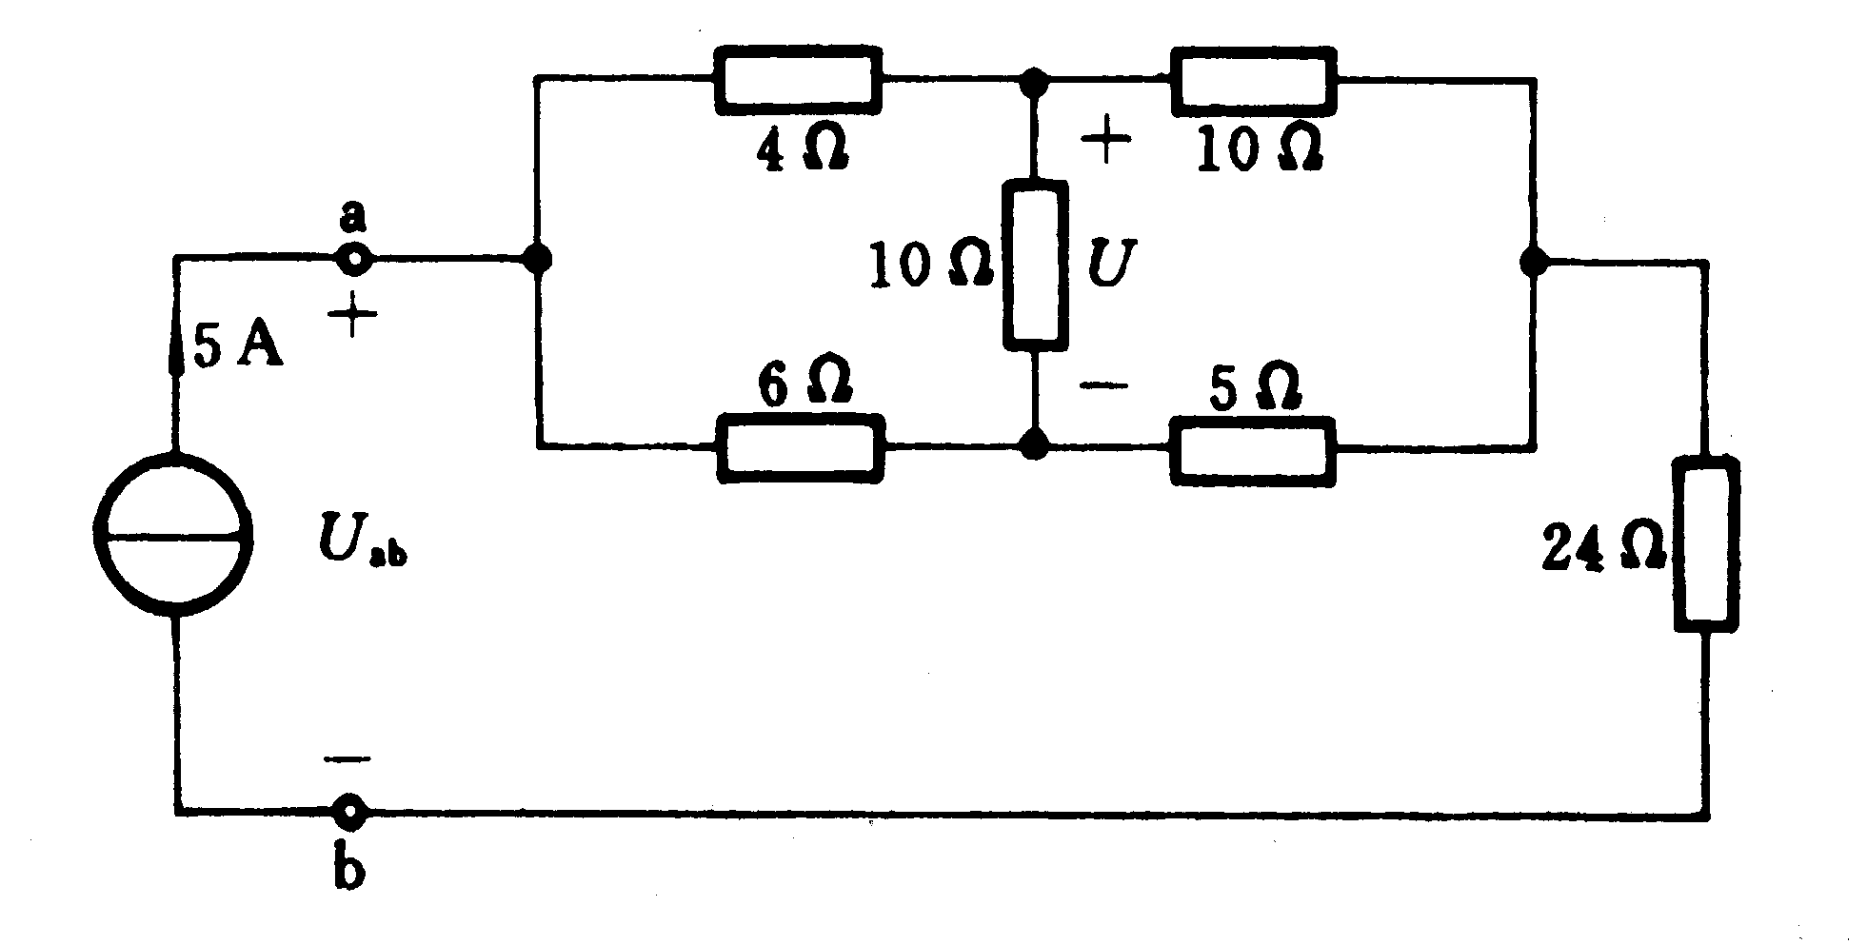 图2−3

2-4 利用电源等效变换，化简图2-4(a)和(b)的一端口网络。

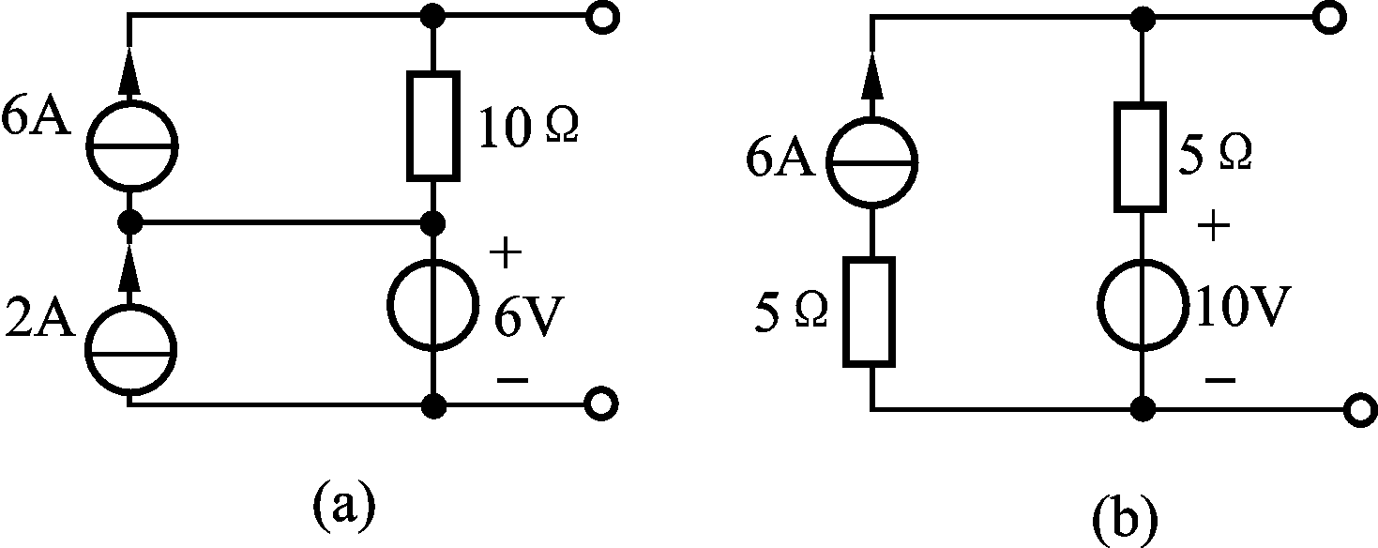
(a) (b)
图2-4

2-5 利用电源的等效变换求图示2-5电路中的电流I。

2Ω
6V
+
I
2Ω
2A
7Ω
6A
2Ω
图2-5

2-6 求图2-6电路中的受控电压源的功率。

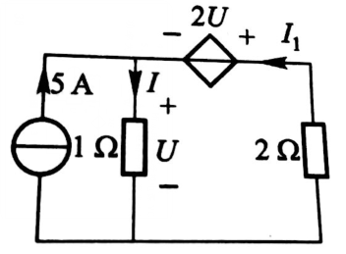
图2-6

2-7 求图2-7各电路的输入电阻R _{in}。

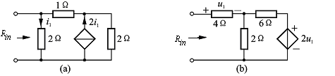

图2-7

第3章 复习思考题

3-1 用支路电流法求图3-1电路中每个元件的功率，并作功率平衡检验。

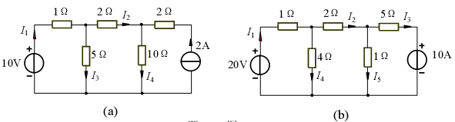

图3-1

3-2 用网孔电流法求图3-2电路的电流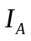。

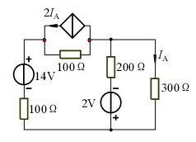
图3-2

3-3 试用回路电流法求图3-3中的电流I。

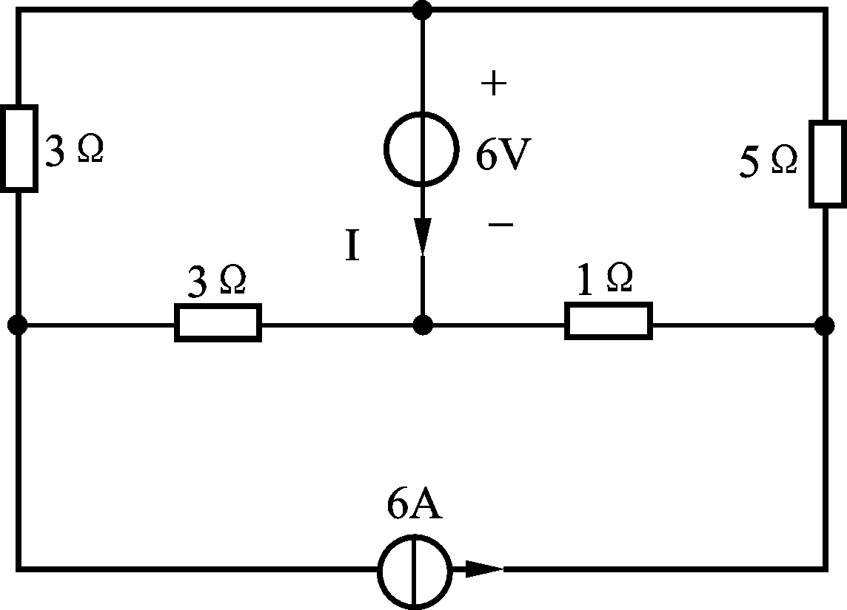

图3-3

3-4 图示3-4(a)、(b)电路，试用回路电流法求两电路中受控源的功率。
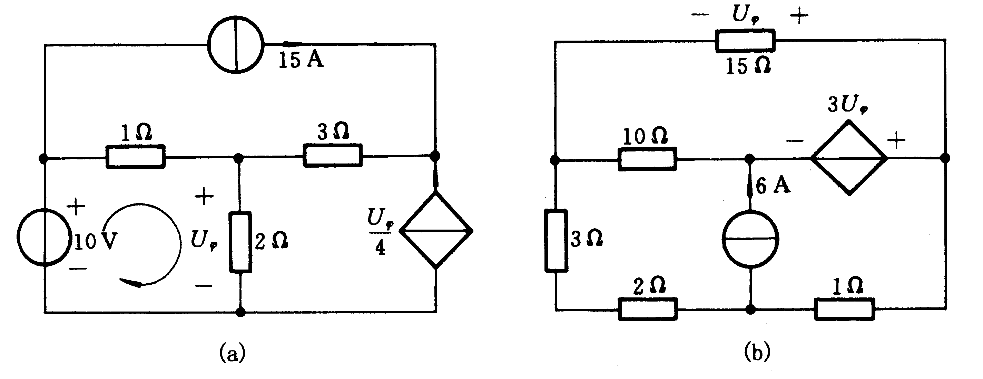
图3-4

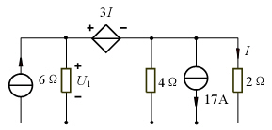
3-5 试用结点电压法求图3-5电路中的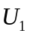。
3A

图3-5

3-6 如图3-6所示电路，选择参考点，列出结点电压方程。

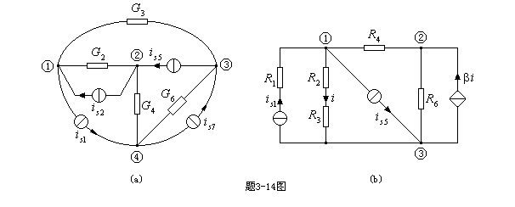
图3-6

3-7 用结点电压法求图3-7电路中的电流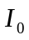和受控源的功率。

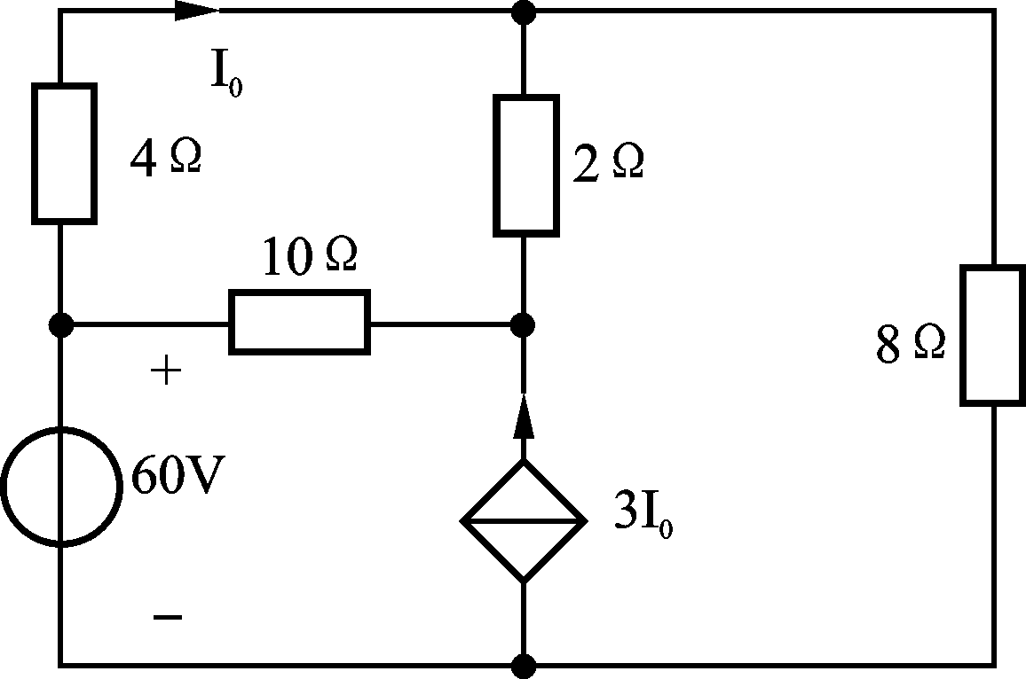

图3-7

3-8 如图3-8所示电路，求受控电流源输出的功率。
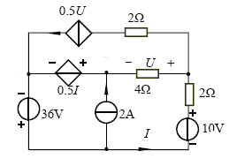
图3-8
第4章 复习思考题

4-1 试用叠加定理求图4-1 电路中的电流I ₁。
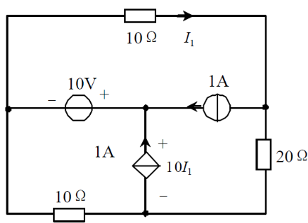

图4-1

4-2 图4-2电路中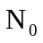为无源电阻网络。当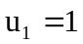V，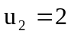V时，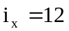A；又当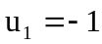V，V，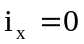A。若将变换为含有独立电源的网络后，在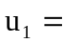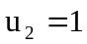V时，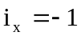A，试求当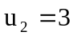V时的电路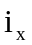。
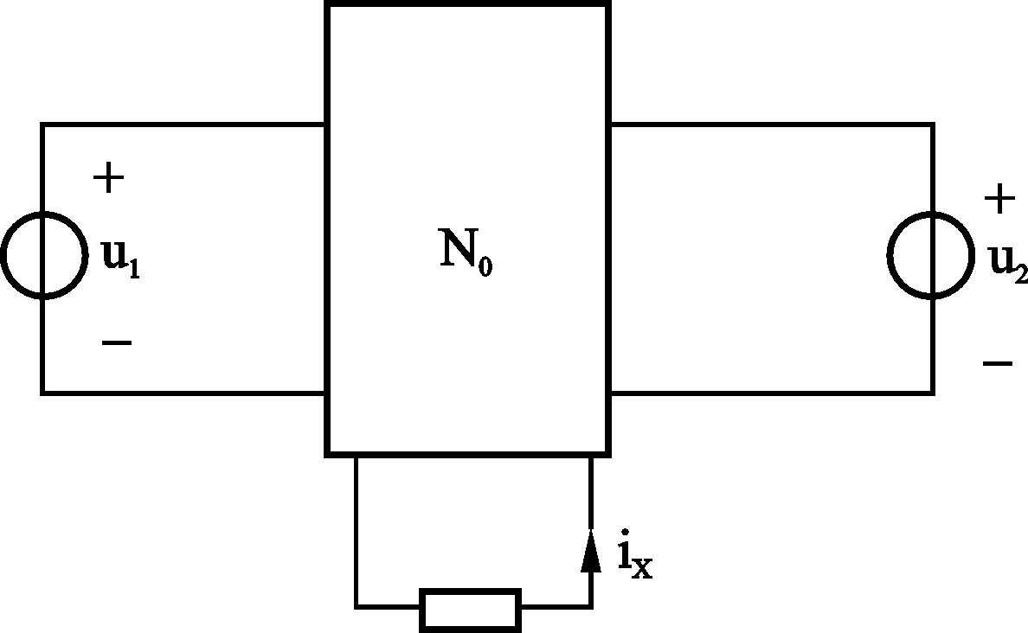

图4-2

4-3. 试求图4-3(a)和(b)含源一端口网络ab的戴维宁和诺顿等效电路。

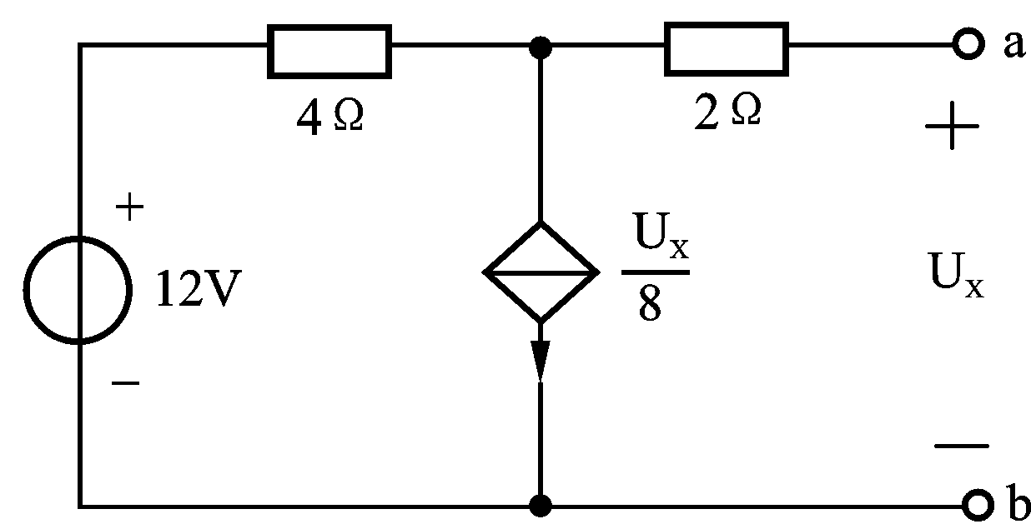
(a)

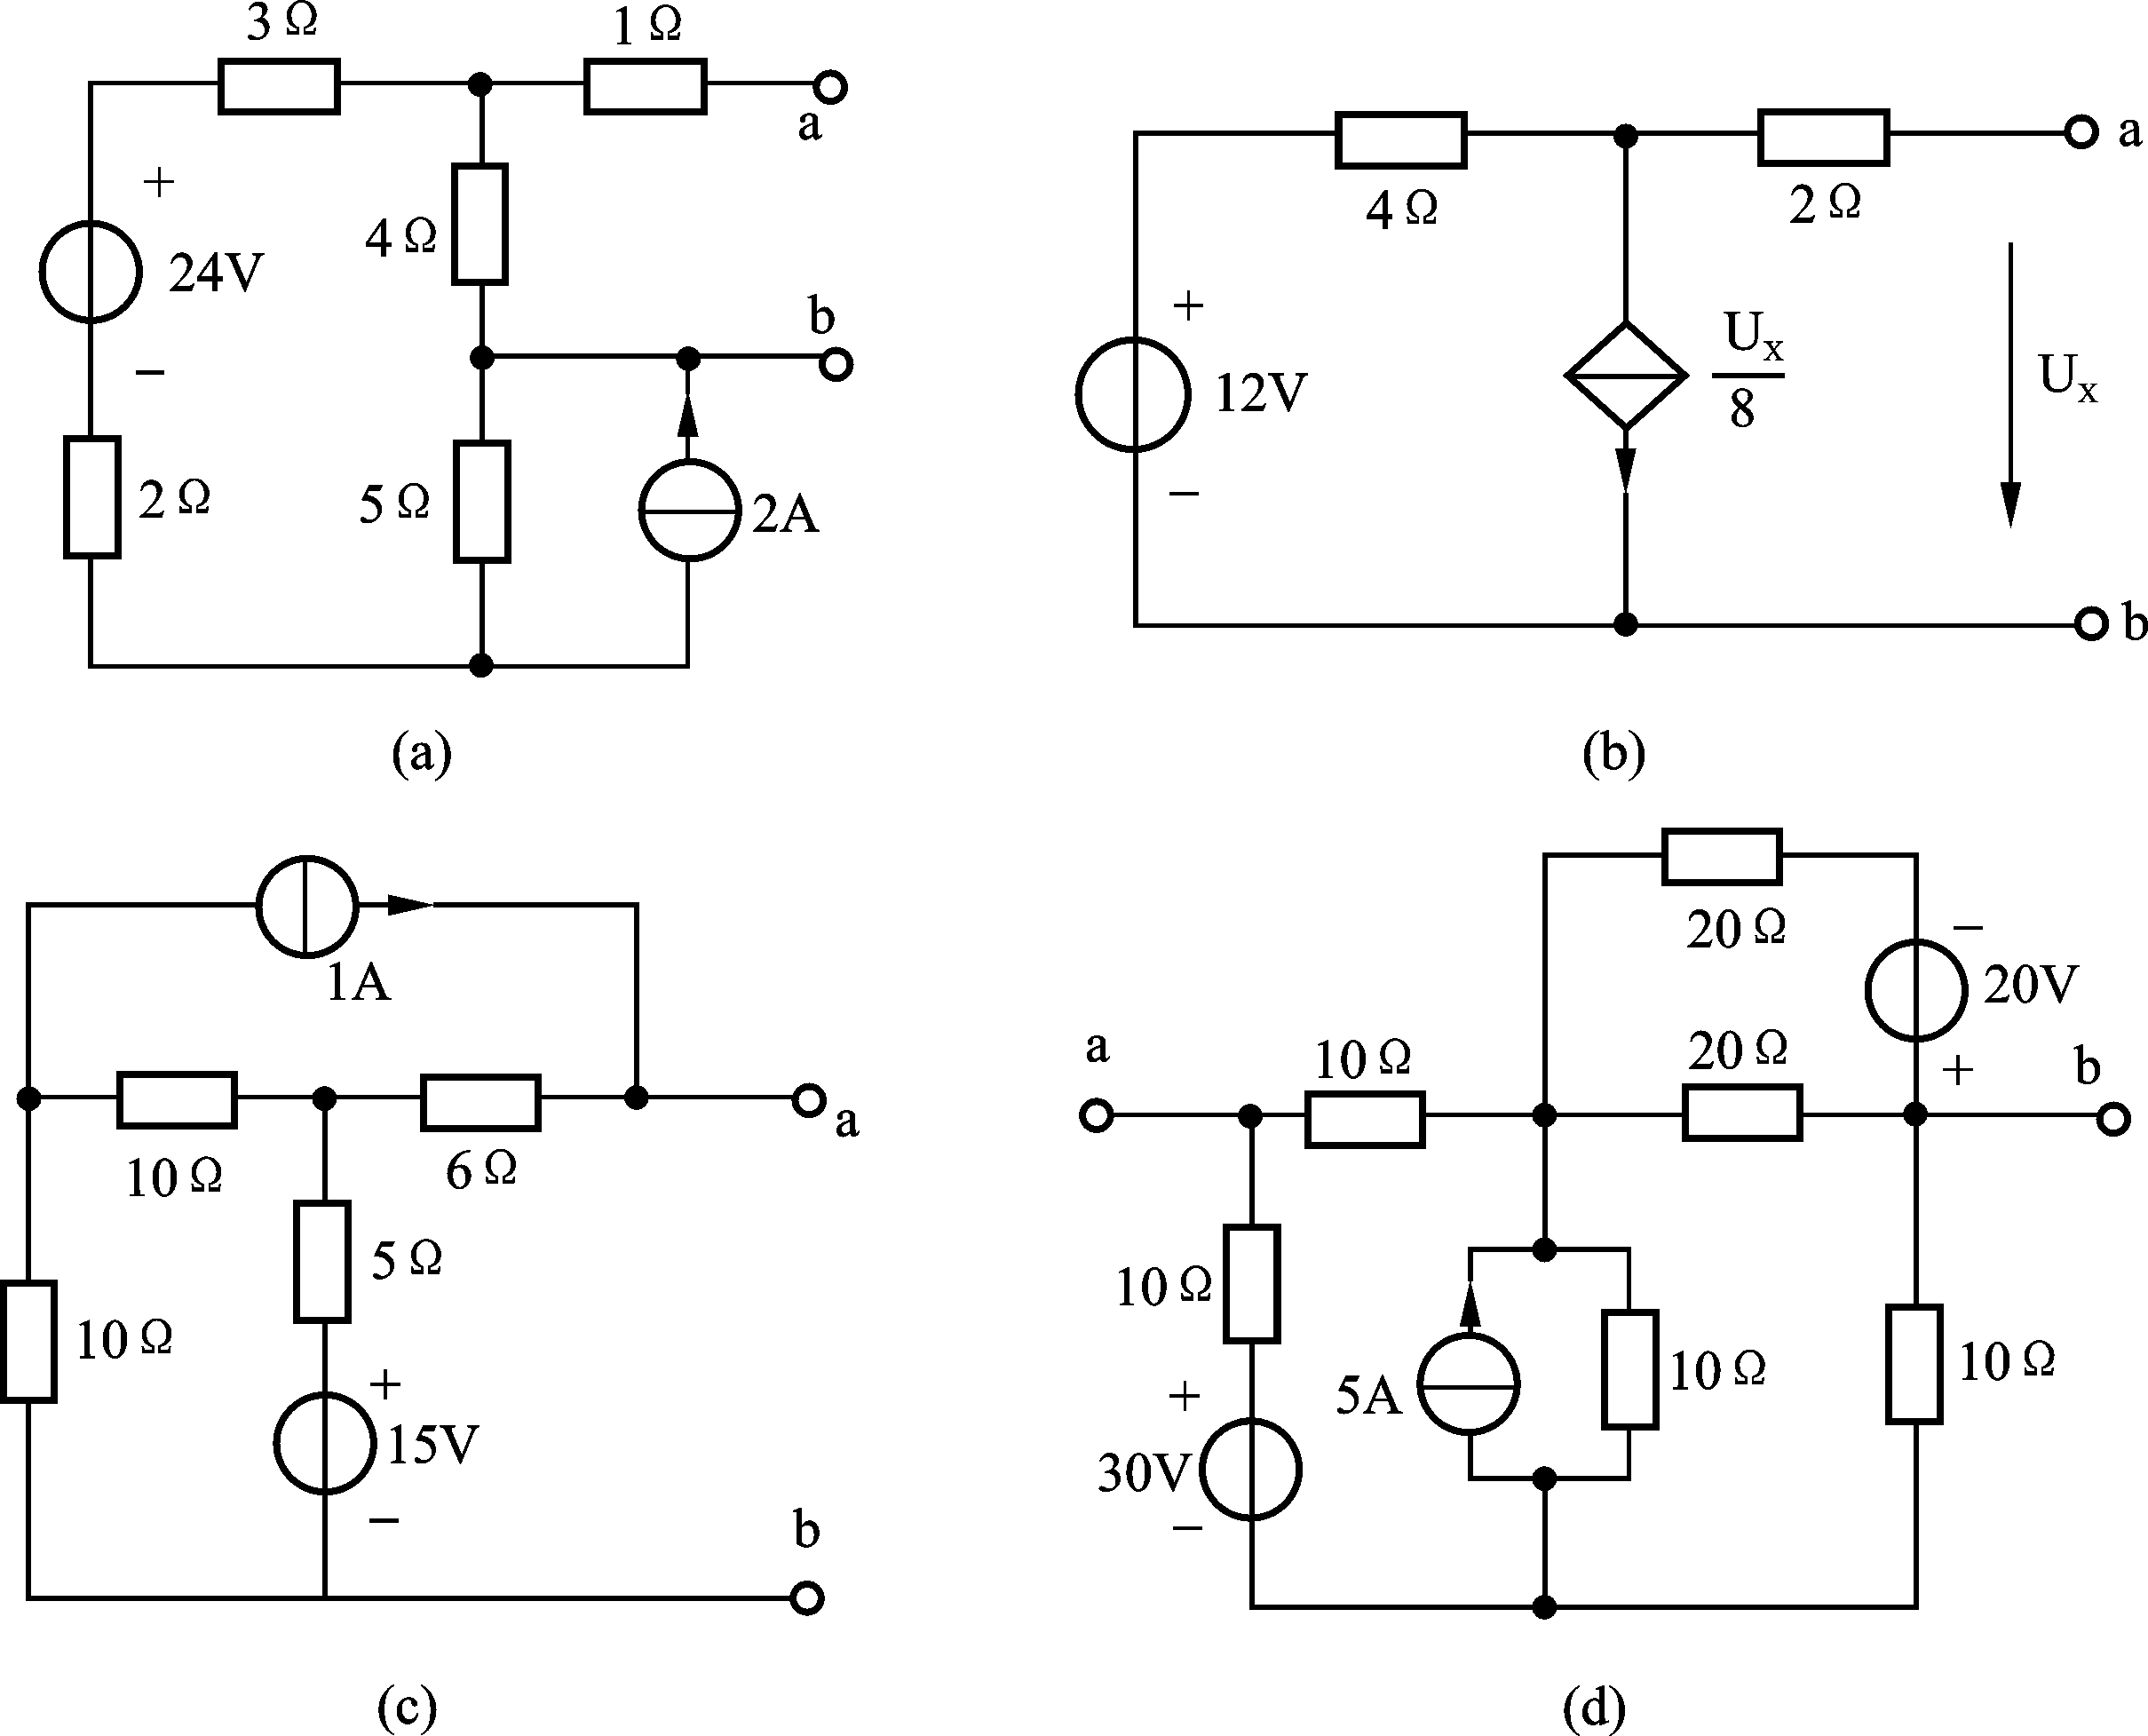
(b)

图4-3

4-4 利用戴维宁定理或诺顿定理求图4-4电路中的电流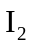。
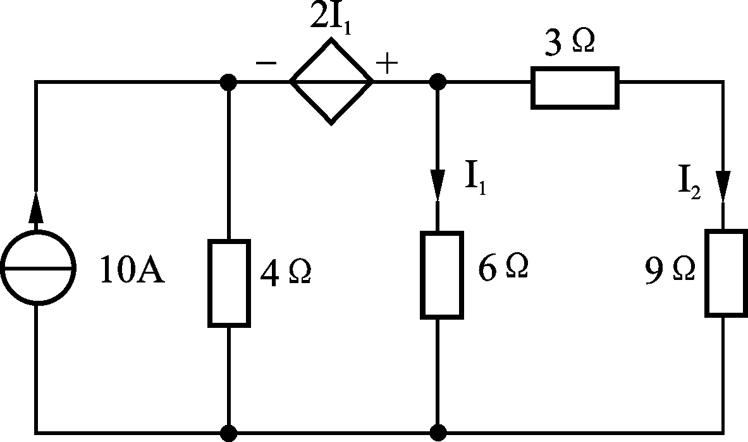

图4-4

4-5 图4-5电路中的负载电阻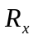可变，试问：(1) 当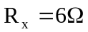时，电流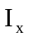等于多少？(2) 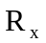等于多少时，可吸收最大功率？并求此功率。

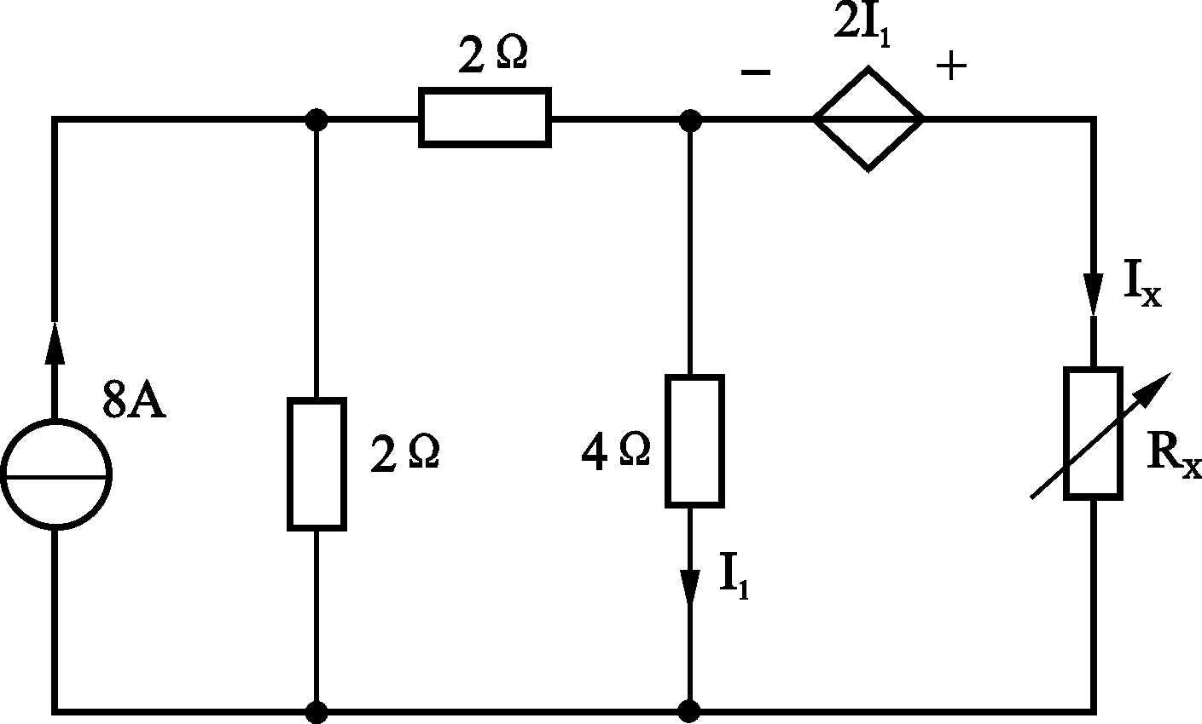

图4-5

4-6 图4-6所示直流电路中，当电流I_{L} =2A时，负载电阻R_{L}消耗的功率最大，试求U_{S}。
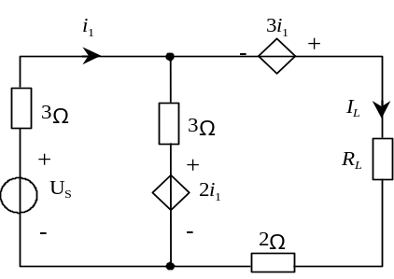
图4-6

4-7图4-7(a)和(b)中的N₀为纯线性电阻网络，试求4-7(b)中电阻上的电压U。

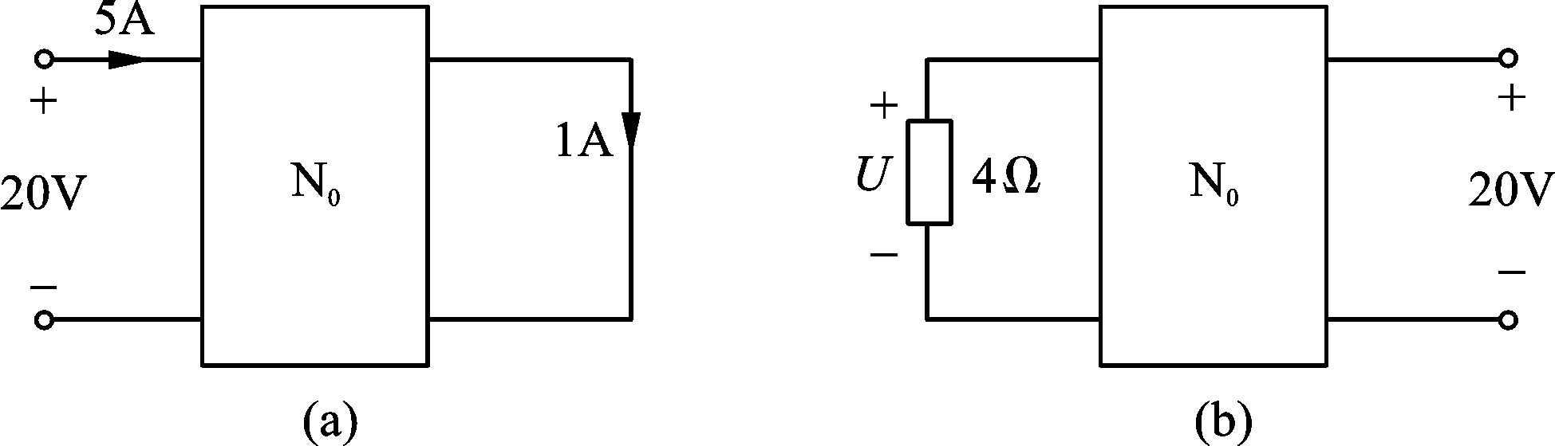
图4-7

4-8 如图4-8电路，用互易定理求I=？
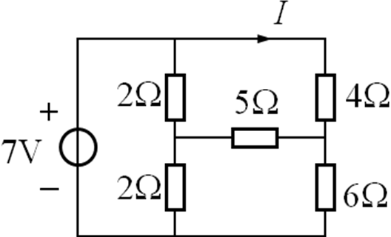
图4-8

4-9 求如图4-9所示电路中，N是无源线性非时变电阻电路，其中R₁=1Ω，R₂=2 Ω，R₃=3 Ω，U_{s1}=18V，U_{s2}=27V。当U_{s1}作用而U_{s2}用短路代替时，测得U₁=9V，U₂=4V。试求当共同作用时的U₃。

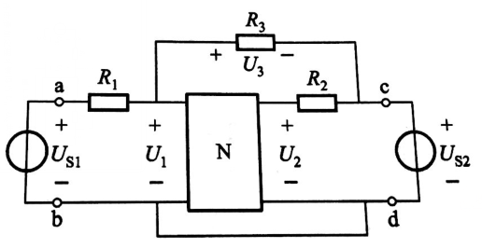

图4-9

第5章 复习思考题

5-1 由理想运放构成的某负反馈电路如图5-1所示，求电路的输出电压 U_{O}。

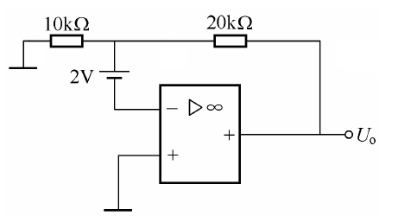
图5-1

5-2 图5-2为含理想运算放大器电路，求电压增益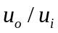及从输入端看进去的输入电阻。

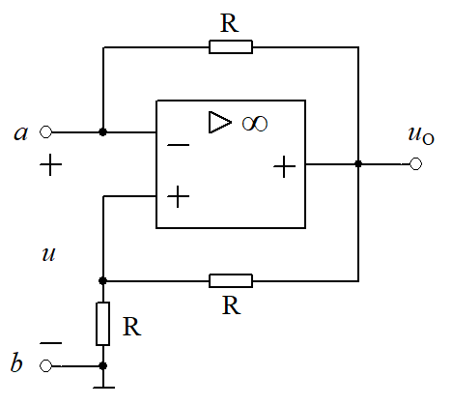
图5-2

5-3 求图5-3所示电路两点之间的戴维南电路。

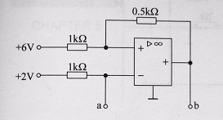
图5-3

第6章 复习思考题

6-1 试求下列正弦电压或电流的振幅、角频率、周期和初相角。
(1) 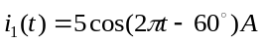
(2) 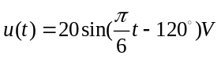

6-2 若已知电流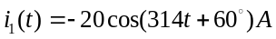，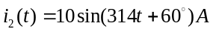。
(1) 写出上述电流的相量，并绘出他们的相量图；
(2) 求出它们的相位差；
(3) 若将i₁表达式中的负号去掉，求该电流的相量？

6-3 图6-1中，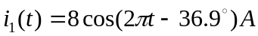，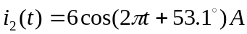，求i(t)，并画出相量图。

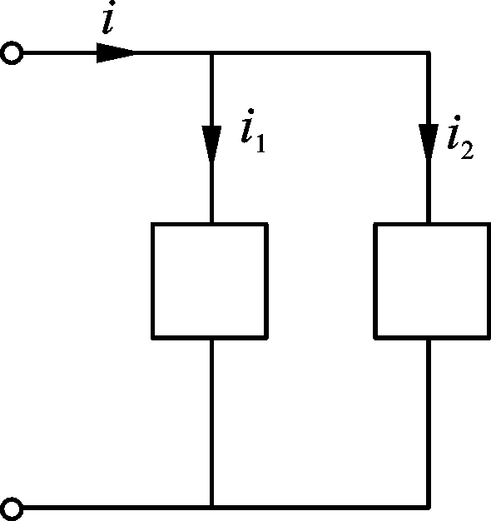

图6-1

6-4 电路如图6-2所示，电路处于正弦稳态，其中 试求i(t)。
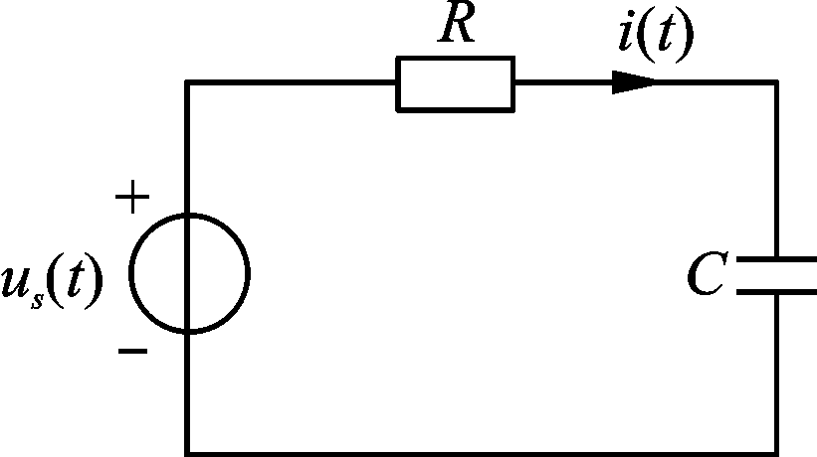

图6-2

6-5 对图6-3所示RL串联电路，进行如下两次测量：（1）端口加90V直流电压时测得输入电流3A; (2) 端口加90V工频交流电压时测得输入电流1.8A。求R、L的参数值及两次测量下电流的表达式。
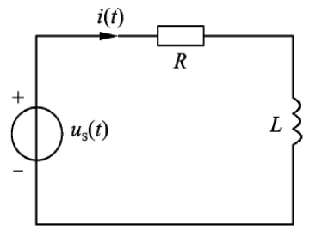
图6-3

6-6 图6-4示正弦电路中，已知有效值电流表的读数分别为A₁：5A；A₂：20 A；A₃：25A。 求：（1）电流表A的读数；(2)如果维持A₁的读数不变，而把电源的频率提高两倍，再求电流表A的读数。

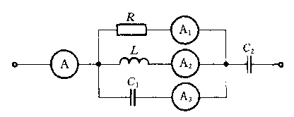
图6-4

6-7 在图6-5所示的电路中，除A₀和V₀外，其余电流表和电压表的读数在图上都已标出（均为有效值），试求电流表A₀或电压表V₀的读数。
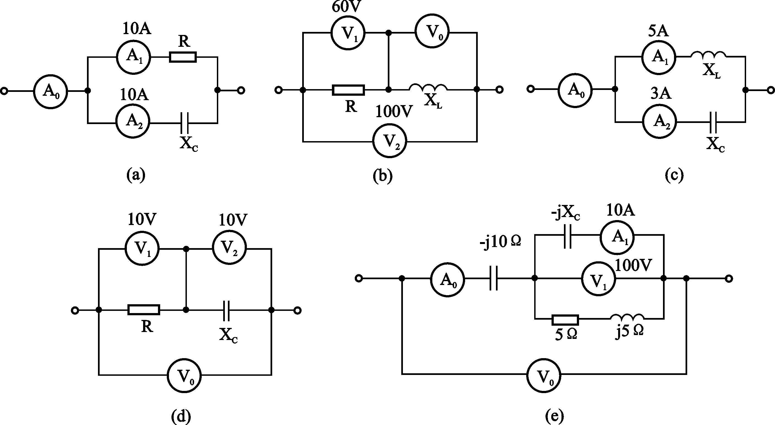
图6-5

第7章 复习思考题

7-1 电路图7-1所示的输入阻抗Z和导纳Y。
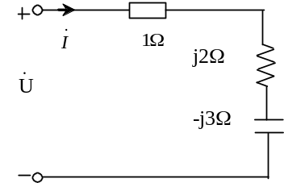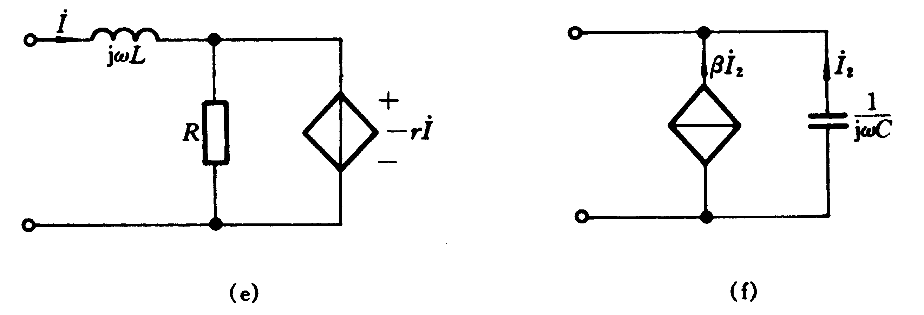
(a) (b)
图 7-1

7-2 已知下列各负载电压相量和电流相量，试求各负载的等效电阻和等效电抗，并说明负载的性质。
(1) 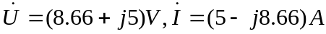
(2) 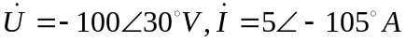

7-3 图7-2中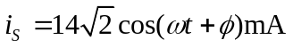，调节电容，使电压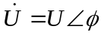V，电流表A₁的读数为50mA。求电流表A₂的读数。
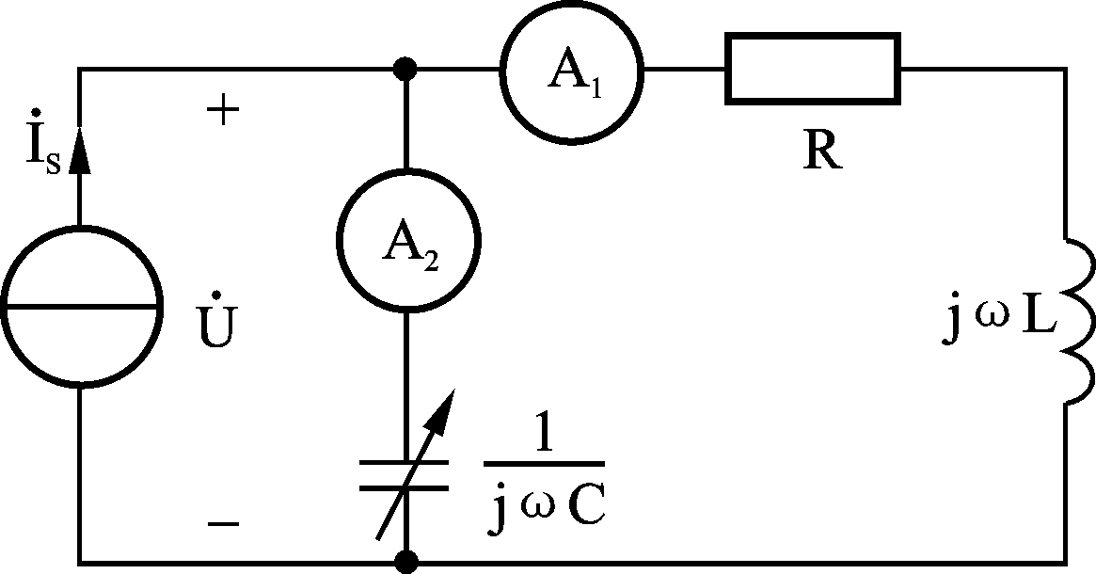
图7-2

7-4 图7-3中已知us=200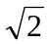cos(314t+π/3)V，电流表A的读数为2A，电压表V₁、V₂的读数均为200V。求R、L、C参数值及电源发出的复功率，并作出该电路的相量图（提示：可先作相量图辅助计算）。
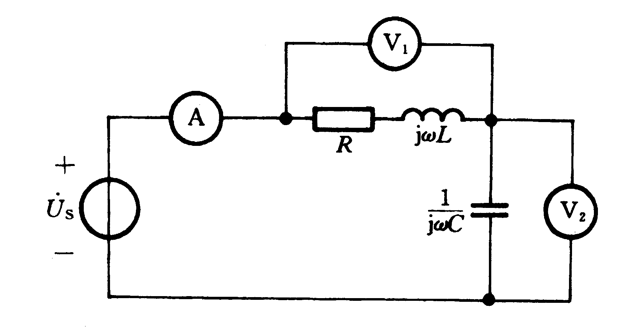
图7-3

7-5 列出图7-4所示电路的回路电流方程和结点电压方程。已知u_{S}=14.14cos(2t)V。
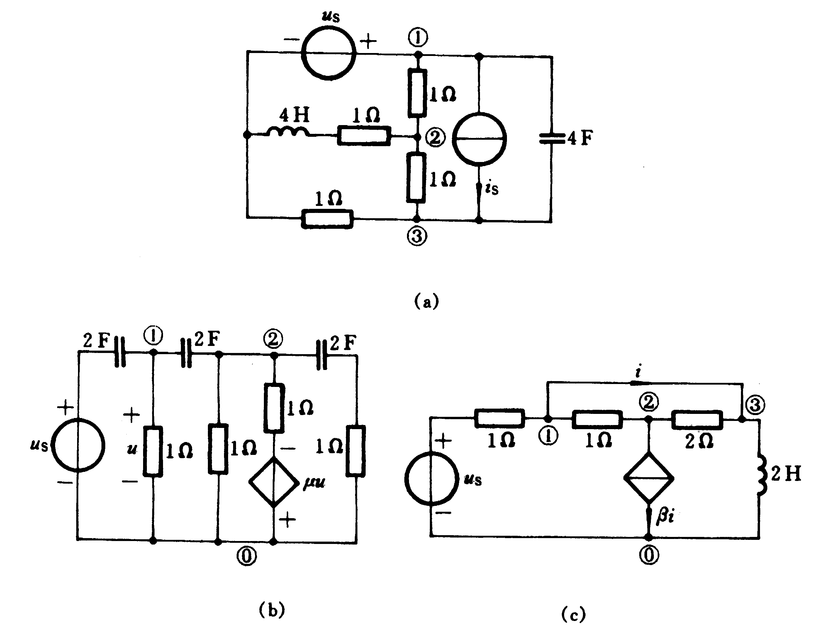
图7-4

7-6．图7-5所示电路中已知：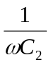=1.5ωL₁，R=1Ω，ω=10⁴rad/s，电压表的读数为10V，电流表A₁的读数为30A。求图中电流表A₂、功率表W的读数和电路的输入阻抗Z_{in}。
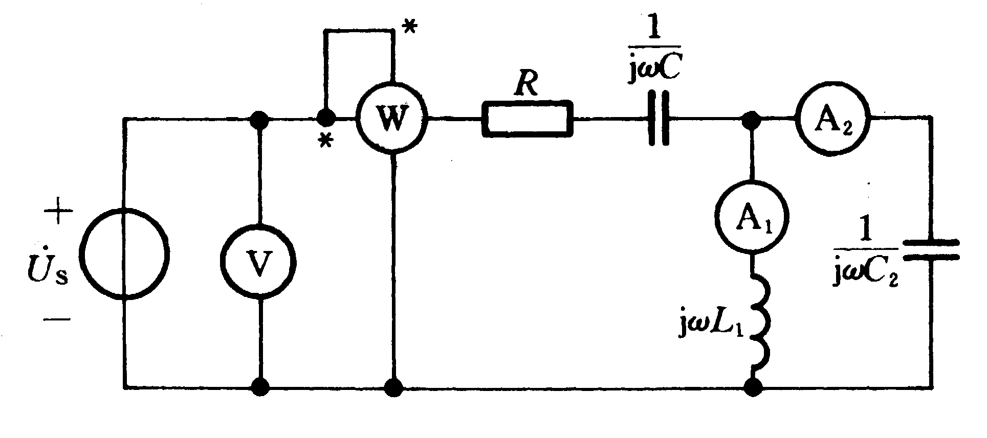
图7-5

7-7．图7-6所示正弦稳态电路的工作频率f=50Hz,各表读数为有效值。已知R1=25Ω, R2=100Ω, Rw=100Ω。调节Rw滑动点P使得电压表V读数为最小，且为20V，此时电流表A的读数为1A，试求电流源电流有效值IS及电感L。

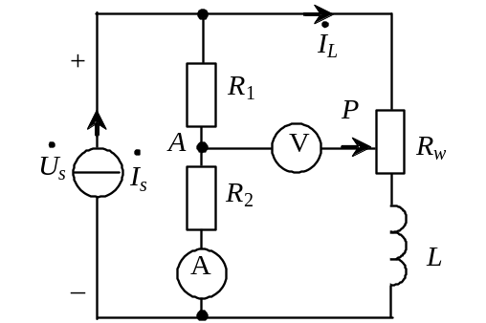
图7-6

7-8．图7-7所示电路，求Z为何值时，可获最大功率P_{max}，并求P_{max}的值。
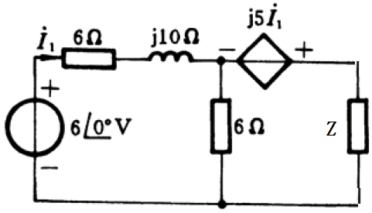
图7-7

7-9．已知图7-8所示电路中，I₁=10A，I₂=20A，其功率因数分别为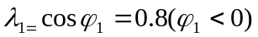，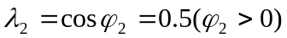，端电压U=100V，ω=1000rad/s。（1）求图中电流表、功率表的读数和电路的功率因数；（2）若电源的额定电流为30A，那么还能并联多大的电阻？求并联该电阻后功率表的读数和电路的功率因数；（3）如使原电路的功率因数提高到λ=0.9，需要并联多大电容？
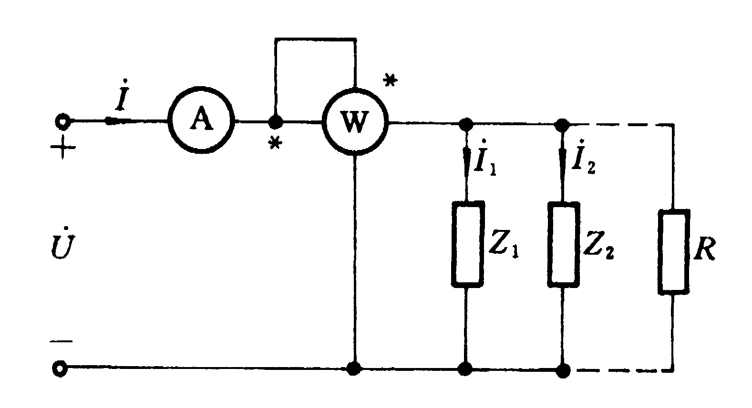
图7-8

7-10．RLC串联电路的端电压u=10cos(2 500t+10º)V, 当C=8μF时，电路中吸收的功率为最大，P_{max}=100W。（1）求电感L和品质因素Q值；（2）作出电路的相量图。

7-11．求图7-9电路的谐振频率。
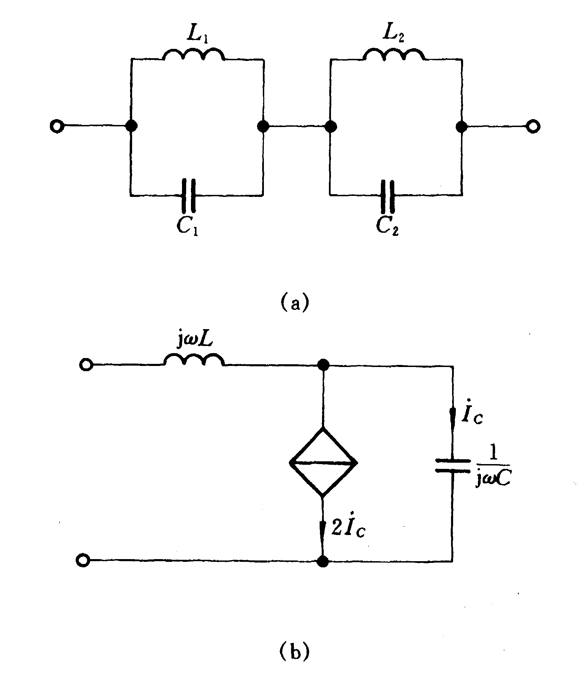
(a) (b)
图7-9

第8章 复习思考题

8-1、试求图8-1所示电路的输入阻抗Z(ω=1rad/s)。
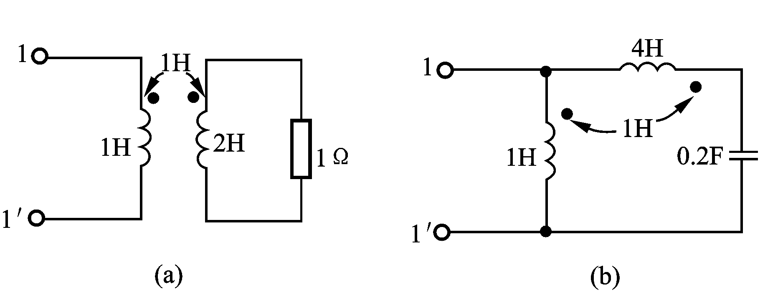
图8-1

8-2 图8-2所示电路中，R₁=R₂=1Ω，ωL₁=3Ω，ωL₂=2Ω，ωM=2Ω，U₁=100V。求：（1）开关S打开和闭合时的电流₁；（2）S闭合时各部分的复功率。
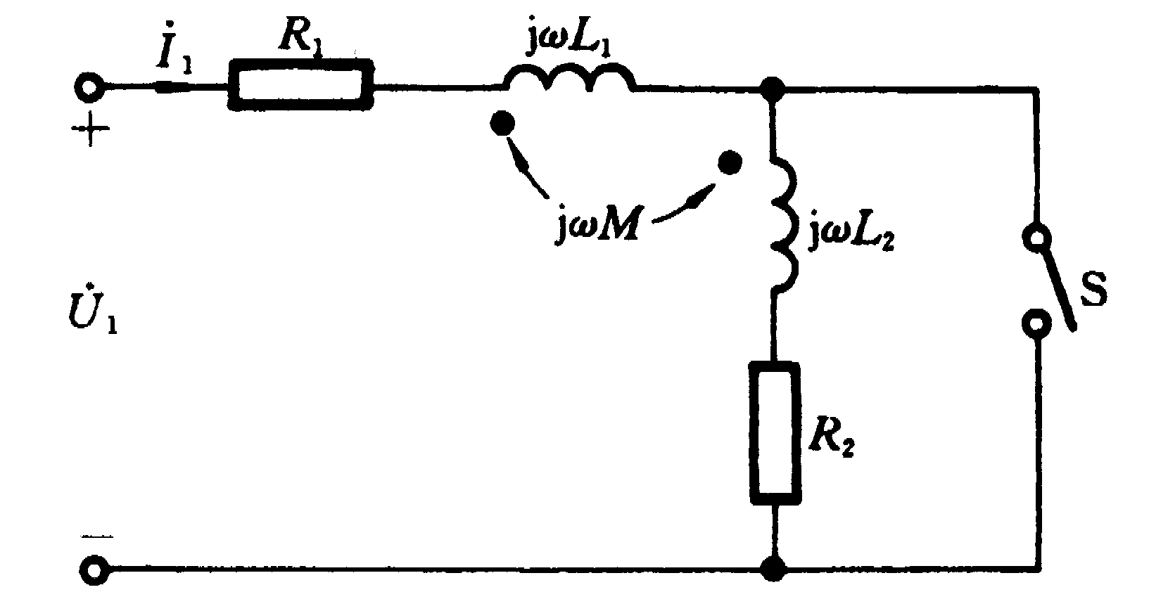
图8-2

8-3、如图8-3所示正弦交流电路中，已知I₁=I₂=I=10A，X_{C}=10Ω，电路吸收有功功率433W。求R，X_{L2}及ωM。

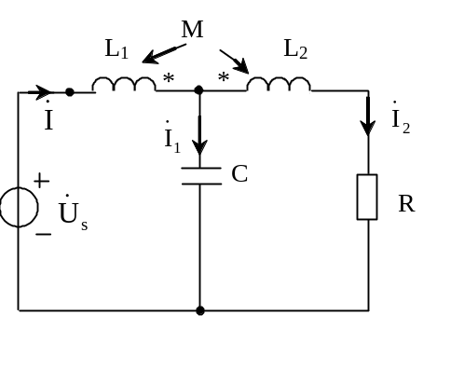
图8-3

8-4图8-4所示含耦合互感的电路。S打开时，电流表读数3A；S闭合时，电流表读数为0。已知电源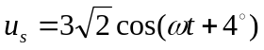（V），试求电源角频率的值及互感M的参数。

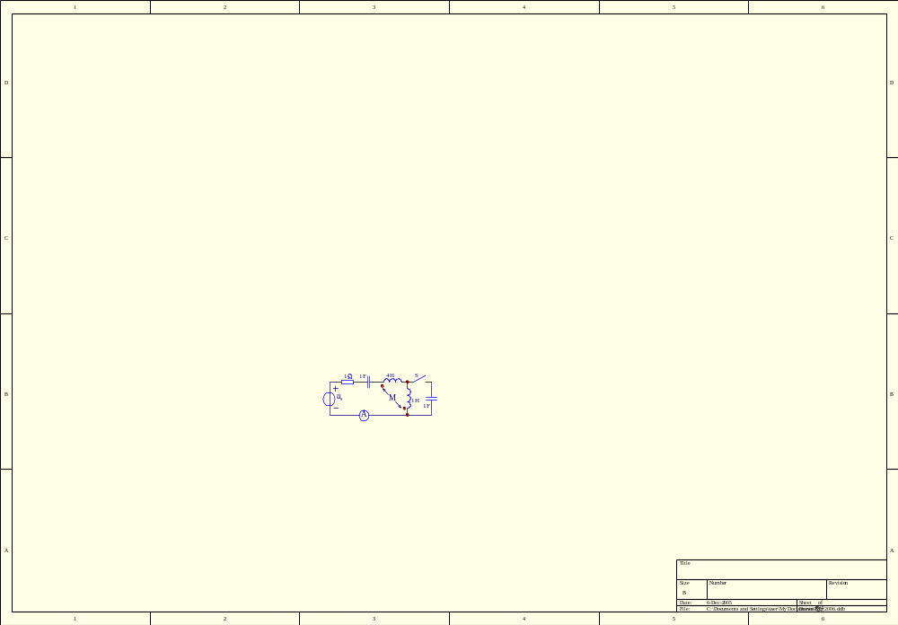
图8-4

8-5 在如图8-5所示电路中，已知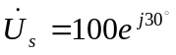V，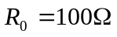，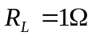，匝比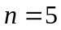。求：电流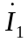和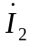。

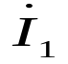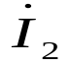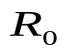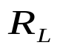
*
*
n ：1
+
-

图8-5

8-6 电路如图8-6所示，为使负载Z_{L}=16-j20能获得最大功率，试确定理想变压器的变比n, 并求最大功率值。

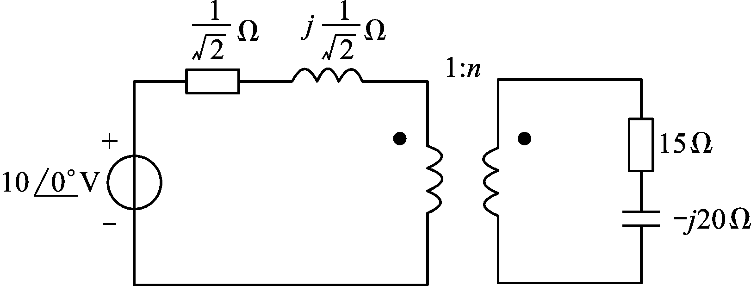
图8-6

第9章 复习思考题
9-1 对称三相电路的线电压U_{l} =380V，负载阻抗Z=（12+j16）Ω。试求：
（1）星形连接负载时的线电流及吸收的总功率；
（2）三角形连接负载时的线电流、相电流和吸收的总功率；
（3）比较（1）和（2）的结果能得到什么结论？

9-2 图9-1所示对称三相电路。用三相归结为一相的方法分析计算。请画出一相计算电路（A相），并在图中标出必要的参数。

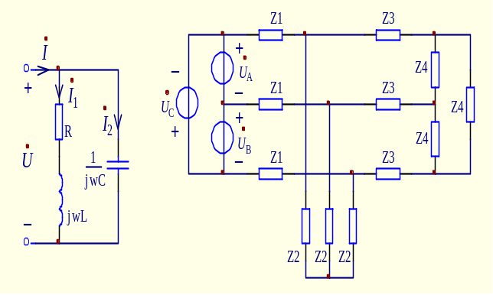
图9-1

9-3 图9-2所示电路，三相电源线电压380V，对两组对称负载供电。Y联接负载每相复阻抗Z₁ =8+j6Ω，Δ联接负载每相复阻抗Z₂=24+j18Ω，每根传输导线的复阻抗Z_{L} =1+j2Ω。试求流过端线阻抗的电流及三相电源的功率。
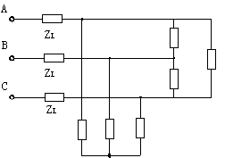
Z₁
Z₂
图9-2

9-4 图9-3为对称三相电源，线电压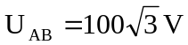，阻抗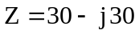Ω，求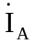。

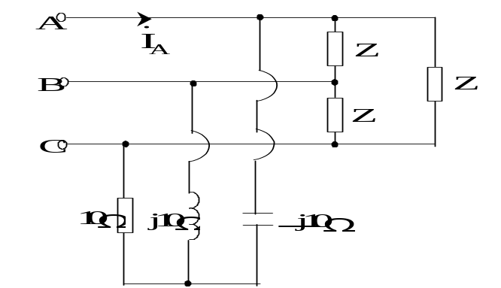图9-3

9-5 图9-4所示电路中，对称三相电源端的线电压U₁=380V，Z=（50+j50）Ω，Z₁=（100+j100）Ω，Z_{A}为R、L、C串联组成，R=50Ω，X_{L}=314Ω，X_{C}=-264Ω。试求：
（1）开关S打开时的线电流；
（2）若用二瓦计法测量电源端三相功率，试画出接线图，并求两个功率表的读数（S闭合时）。
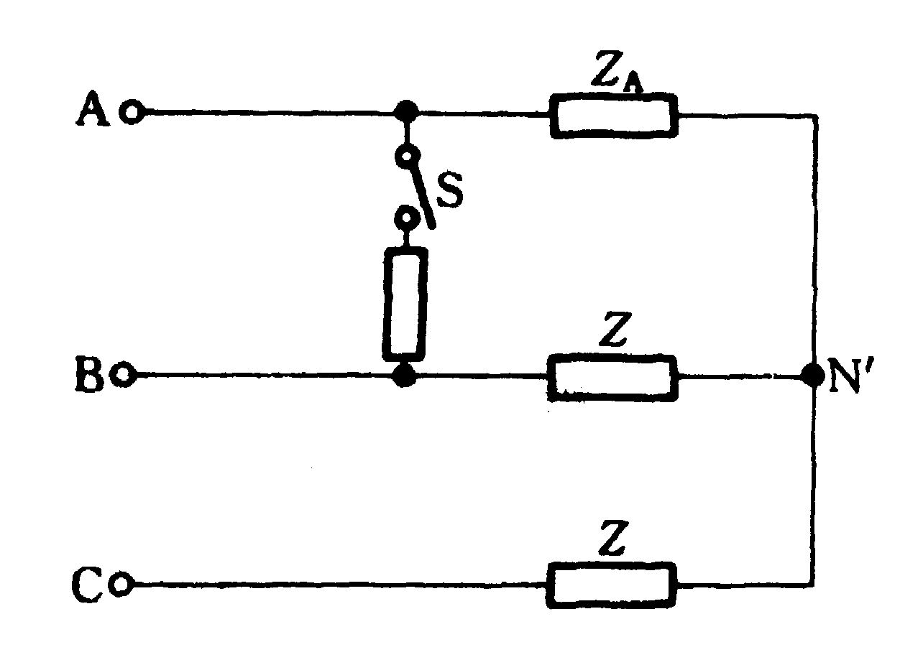
图9-4

9-6 图9-5所示三相四线制电路中，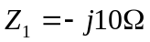，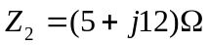，对称三相电源的线电压为380V，电阻R吸收的功率为24200W（开关S闭合时）。试求：（1）S闭合时各表的读数。根据功率表的读数能否求得整个负载吸收的总功率；（2）S打开时各表的读数有无变化，功率表的读数有无意义？
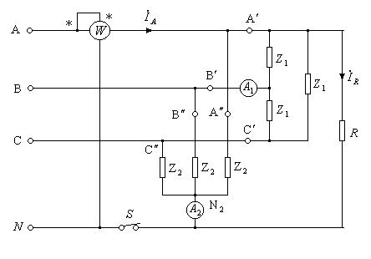
图9-5

9-7 图9-6所示对称三相电路中，负载消耗功率为3kW，电路功率因数为0.866(负载为感性)，试求功率表的读数。
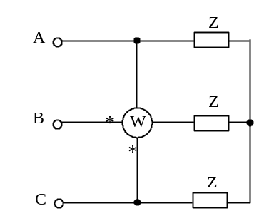
图9-6

9-8 对称三相电路的负载吸收的功率为2.4kW，功率因数为0.4（感性）。试求：
（1）两个功率表的读数（用二瓦计法测量功率时）；
（2）怎样才能使负载端的功率因数提高到0.8？画出电路图，并求此时两个功率表的读数。

第9章 复习思考题

9-1在图9-1所示的非正弦电路中，已知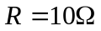，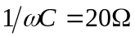，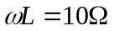，端口电压，求图示电路中各仪表的读数。

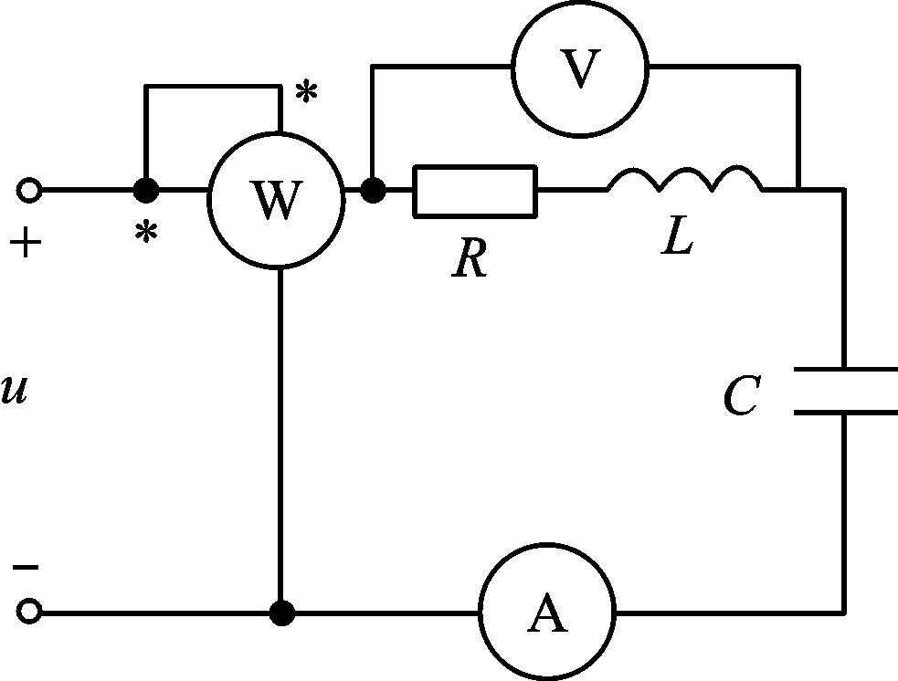

图9-1

10-2 图10-2示电路中，已知，基波频率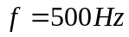，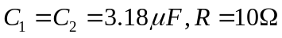，电压表内阻视为无限大，电流表内阻视为零。已知基波电压单独作用时电流表读数为零；三次谐波电压单独作用时，电压表读数为零。求电感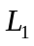、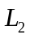和电容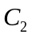两端的电压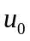。

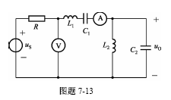

图10-2

10-3 图10-3所示电路，电源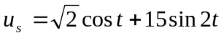（V），电流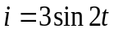（A），电感L=1H。试求：
（1）电容C的参数值；
（2）X应是什么元件？求出其参数；
（3）电流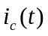的有效值。
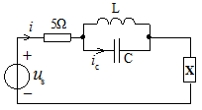
图10-3

第11章 复习思考题

11-1 在图11-1电路中，开关S原来打开，在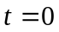时合上，开关动作前电路已达稳态，试求当开关S闭合后一瞬间的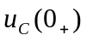、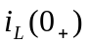、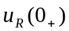、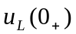和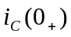。
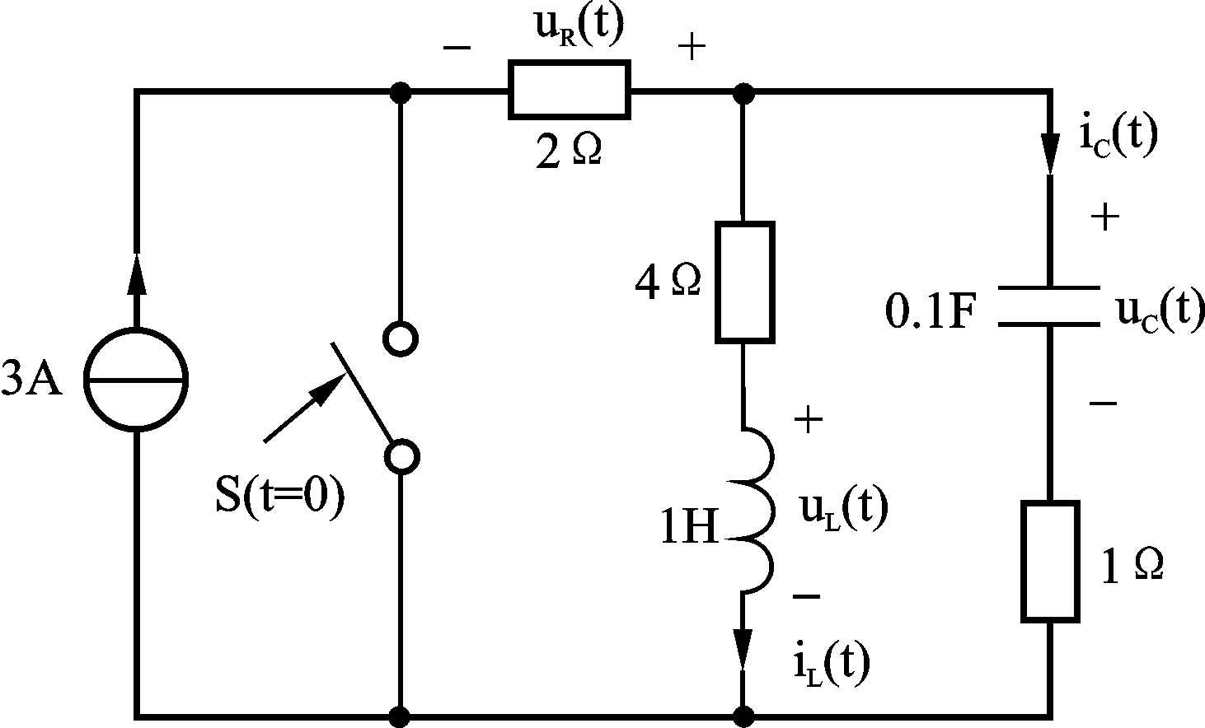
图11-1

11-2 图11-2所示电路，电路原来处于稳态，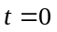时，开关S闭合，试求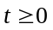时的电流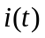。
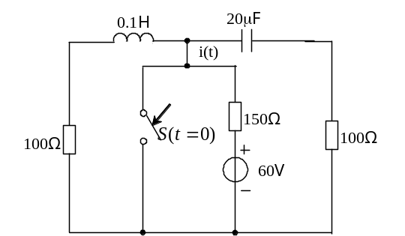

图11-2

11-3 电路如图11-3示，电路原来已达稳态，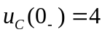V ，t=0时开关闭合。求t≥0时的电容电压u_{C}和5Ω电阻上的电压u 。

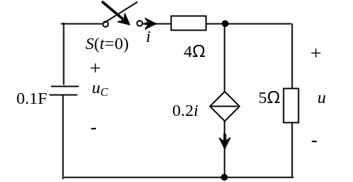

图11-3

11-4 求图11-4所示电路的u_{C}(t)和i_{C}(t)，其中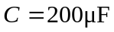，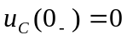V。

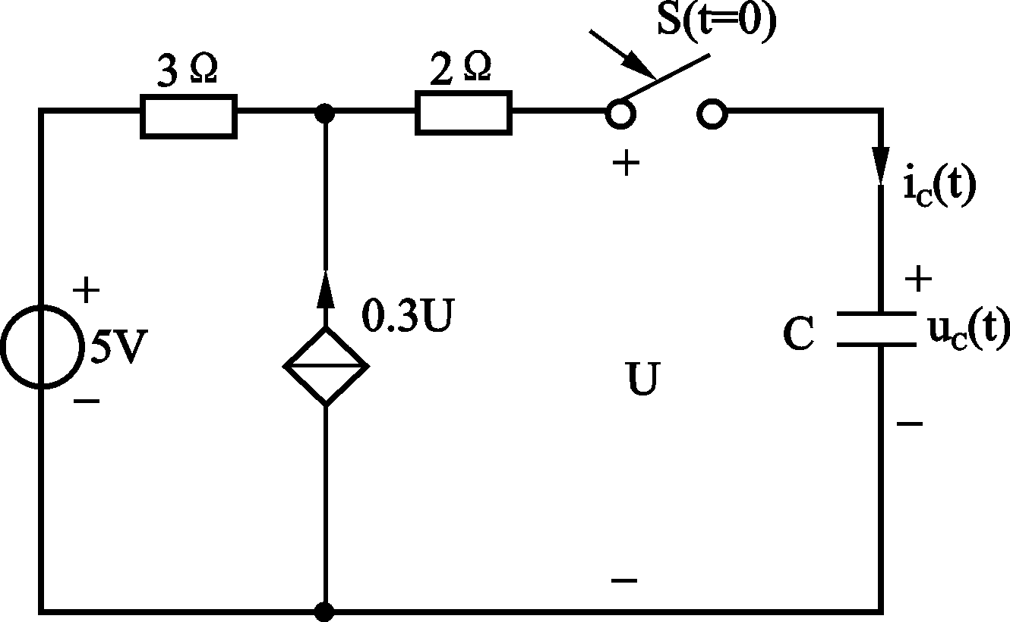

图11-4

11-5 在图11-5电路中，开关S在t=0时由位置1倒向位置2，开关动作之前电路已处于稳态，求换路后电感电流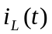。

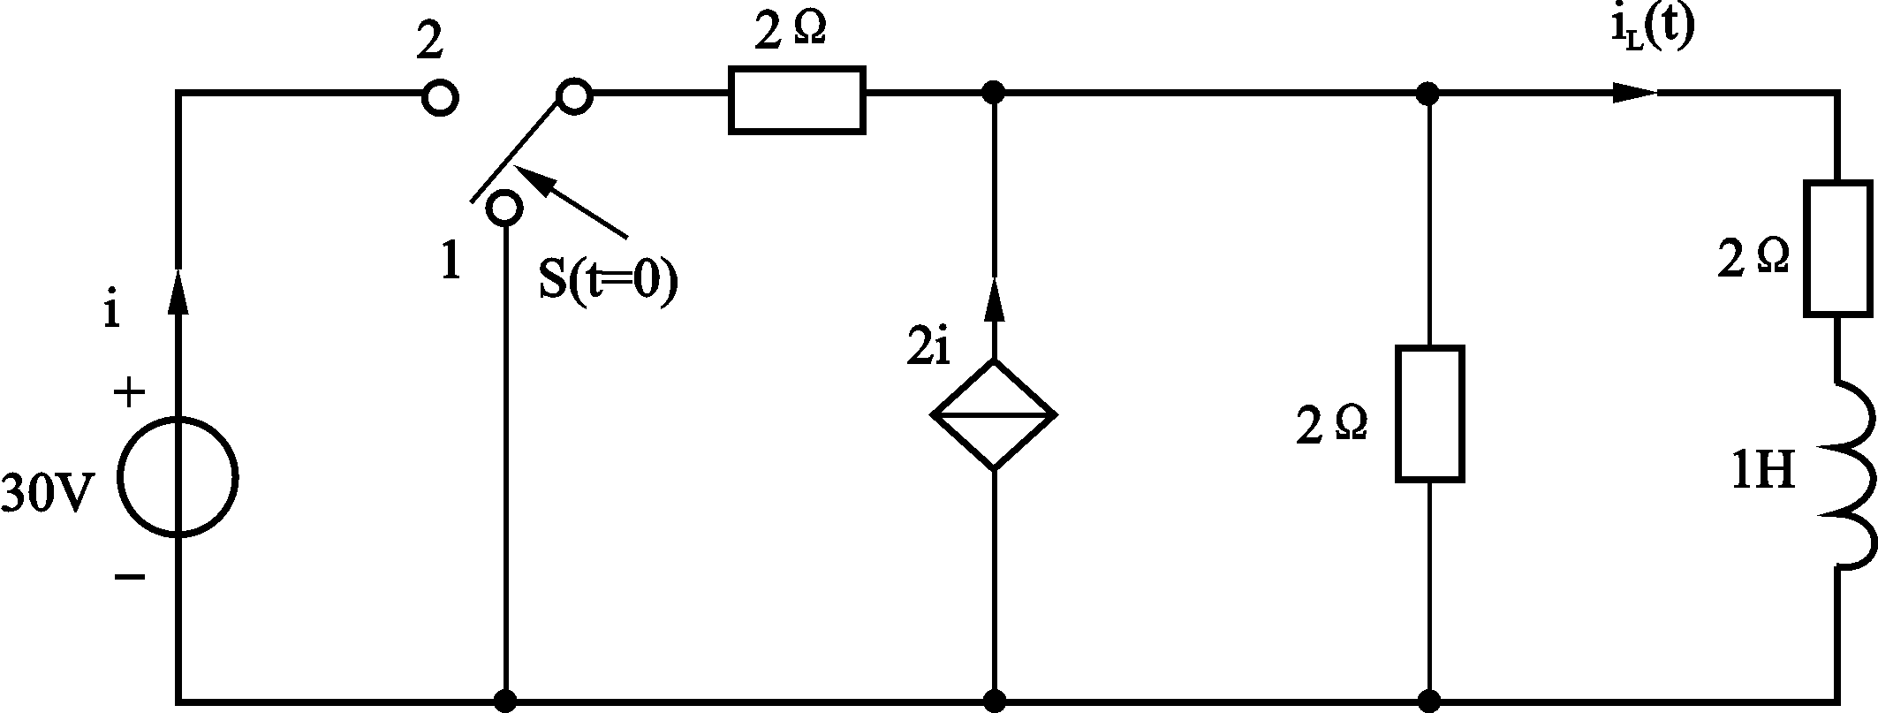

图11-5

11-6 如图11-6所示电路原处于稳态， t=0时开关S打开。求t≥0时的电容电压u_{C}(t)=？
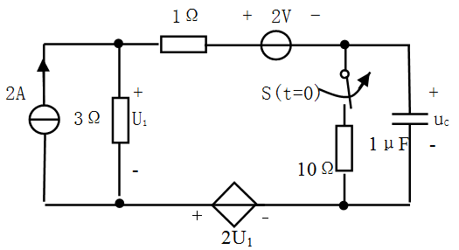

图11-6

11-7图11-7所示电路，t=0时开关S打开，开关动作之前电路处于稳定状态。试求时的和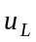。
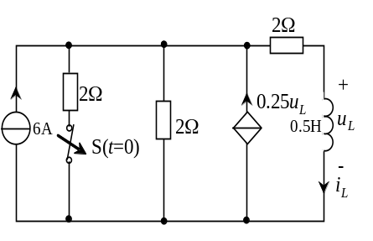

图11-7

11-8图11-8所示电路中电容原未充电，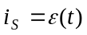 mA，求响应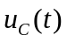和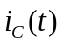。

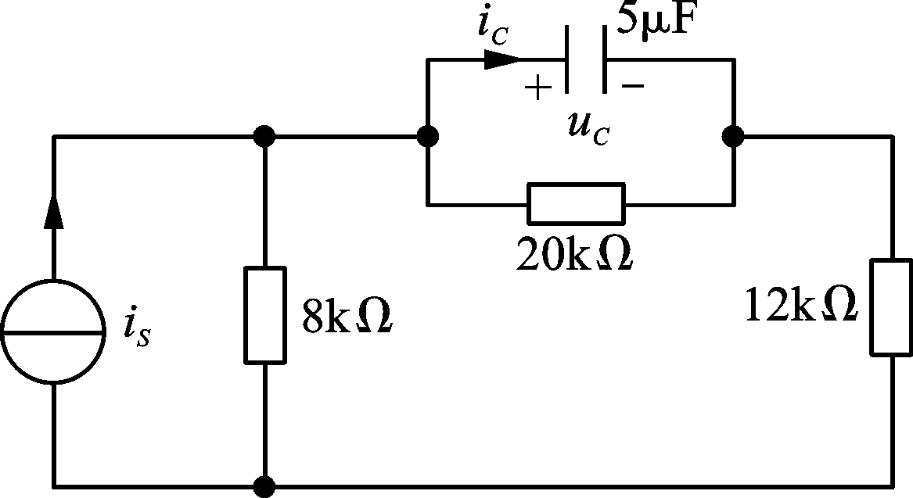

图11-8

11-9求图11-9所示u_{L}(t)的变化规律。
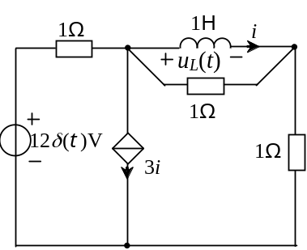

图11-9

11-10 在图11-10(a)和(b)所示电路中，两个电阻网络N是相同的，已知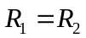=1kΩ, 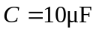,L=4H,图11-10(a)中的零状态响应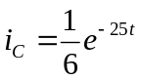mA，求图10-10(b)所示电路的零状态响应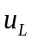。

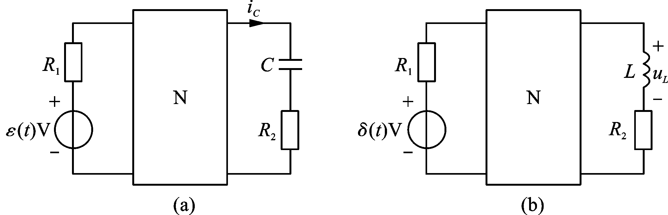

图11-10
第12章 复习思考题
12-1 图12-1（a）和（b）所示电路原已达稳定，t=0时把开关S合上，分别画出运算电路。
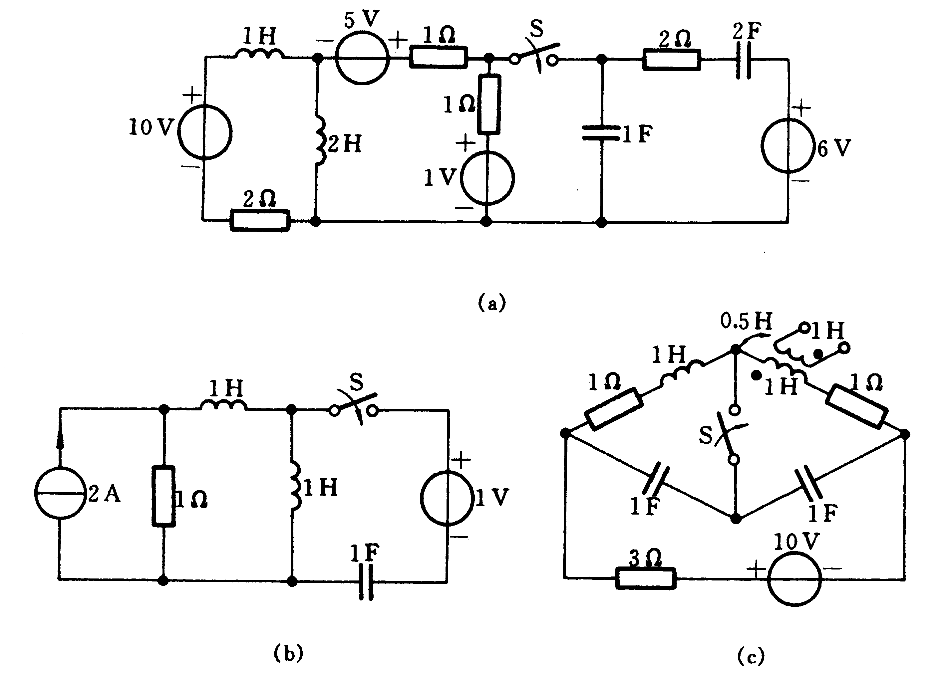
（a） （b）
图12-1

12-2 图12-2所示电路，开关S原在位置1很久且电路已达稳态，t=0时开关从位置1合至位置2，试用运算法求t>0之后，电流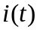的变化规律。

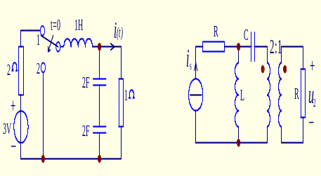
图12-2

12-3 图12-3所示电路中，开关S闭合已久，t=0时S打开，试用拉普拉斯变换分析法，求电流i(t)。
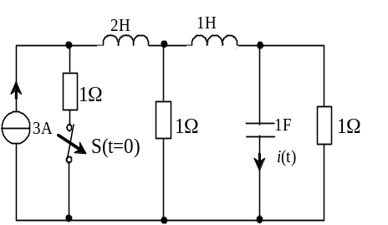

图12-3

12-4 图12-4示各电路在t=0时合上开关S，用运算法求i(t)及u_{c}(t)。
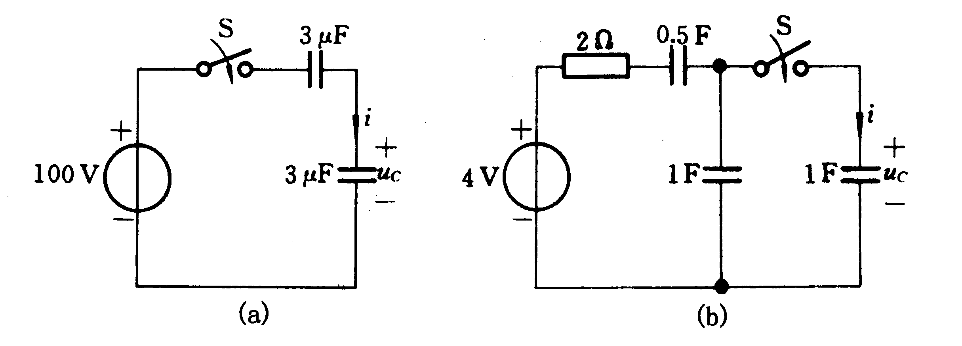
图12-4

12-5 图12-5所示电路，已知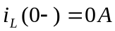，t=0时将开关闭合。试求t > 0时的电流i_{L}(t)，及驱动点导纳函数H(s)。
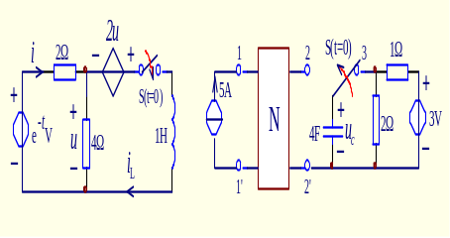
图12-5

12-6 图12-6示电路为一低通滤波器，若已知冲激响应为h(t)=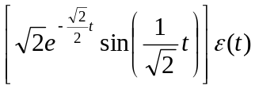

求：（1）L、C值；
（2）幅频响应|H(jω)|-ω。

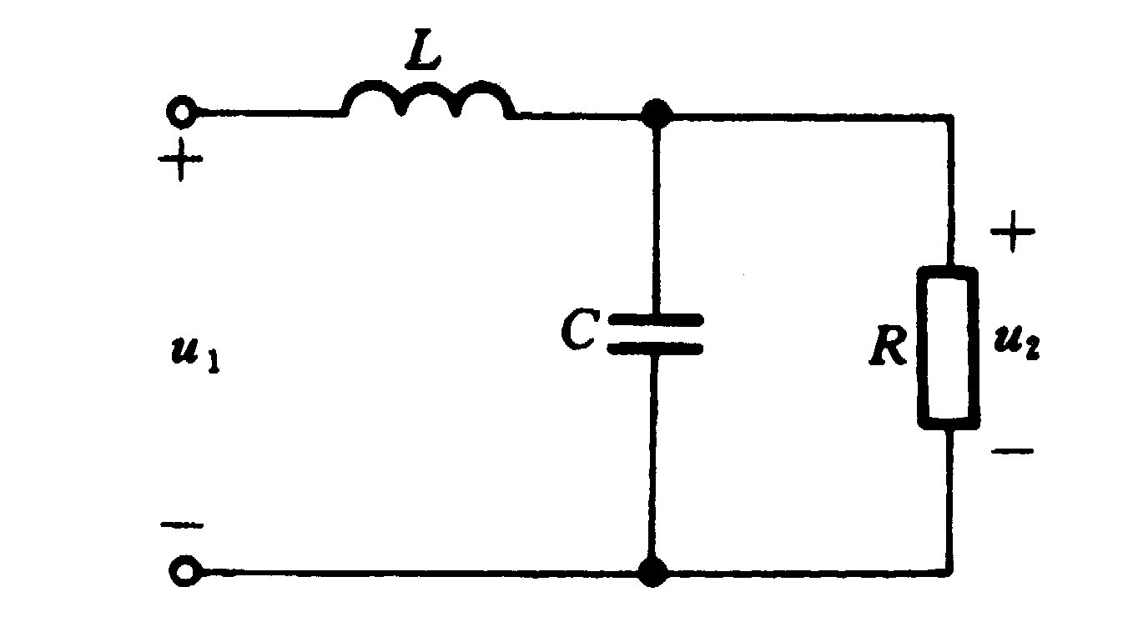
图12-6

第13章 复习思考题

13-1 求图13-1所示二端口的Y、Z 、T和H参数矩阵。
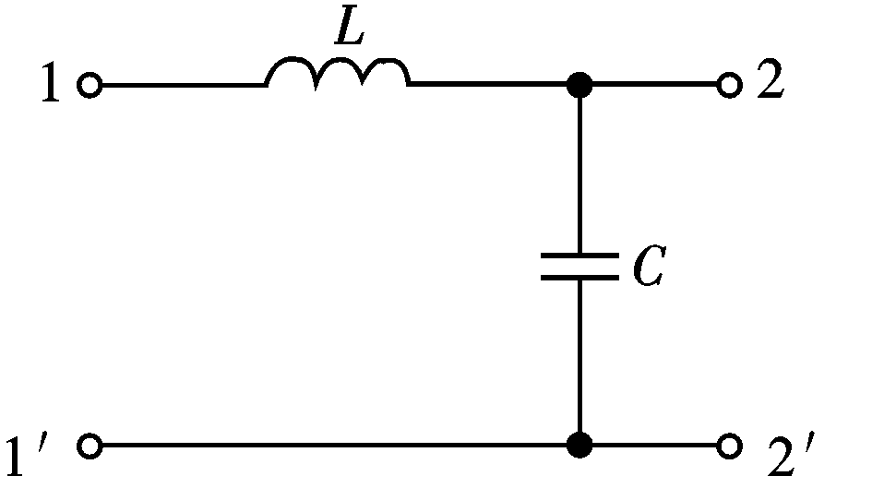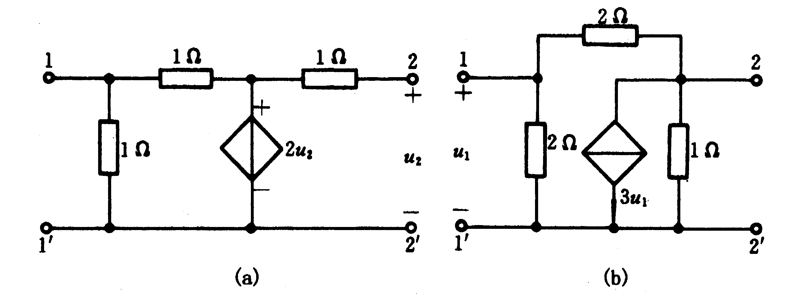
（a） (b)
图13-1

13-2 图13-2所示电路，已知无源二端口网络N的Z参数矩阵为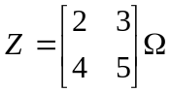，且U_{S}=6V，I_{S}=4A 。（1）求网络N吸收的功率；（2）将电压源U_{S}置换为可变电阻R，问R等于多大时获得最大功率，最大功率P_{max}等于多少？
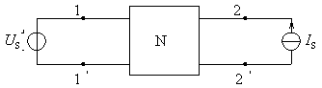
图 13-2

13-3 已知二端口的参数矩阵为
(1) 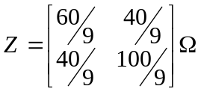 (2) 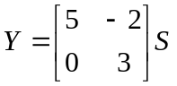
试问该二端口是否有受控源，并求它的等效电路。

13-4 求图13-3所示二端口的T参数矩阵，设内部二端口P₁的T参数矩阵为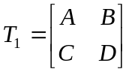。
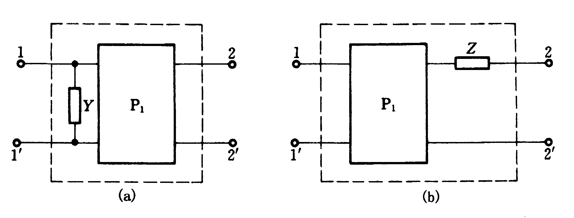
图13-3

13-5 图13-4正弦电路中，双口网络的Z参数矩阵为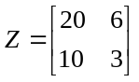Ω，求电压源发出的功率。
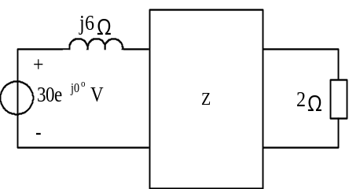
图13-4

13-6 图13-5所示电路，N为无源线性对称二端口网络。已知：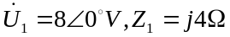，测得2-2’端口处开路电路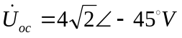，短路电流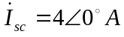 (方向如图所示)。试求二端口N的Y参数。
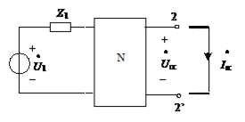
图13-5

13-7 如图13-6所示，虚框内为耦合互感及二端口网络P₁构成的复合二端口网络。已知二端口网络P₁的参数阵为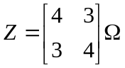。试求阻抗Z_{L}为何值时获得最大功率？并求此最大功率等于多少？
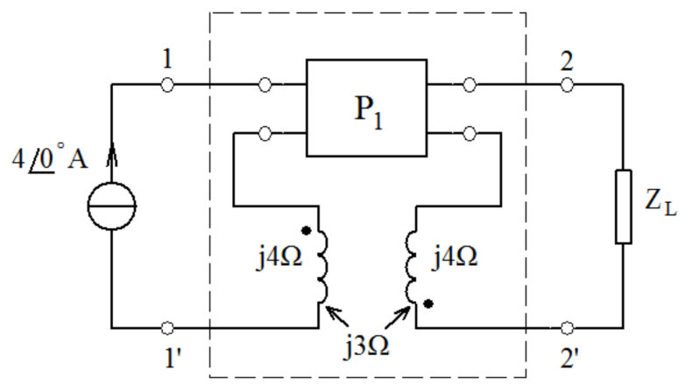
图13-6
第14章 复习思考题

14-1．如果通过非线性电阻的电流i=cos(ωt)A，要使该电阻两端的电压u中含有4ω角频率的电压分量，试求该电阻的伏安特性u=f(i)。

14-2 图14-1所示非线性电路中，已知非线性电阻的伏安特性为u=i² (i >0A)，小信号电压u_{s}(t)=160cos314t mV，试用小信号分析方法求电流i。

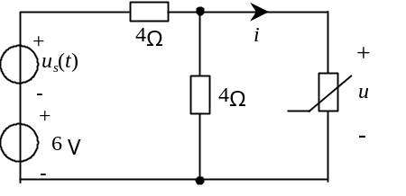
图 14-1

14-3 图14-2所示非线性电路，D为理想二极管。在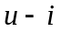平面上画出端口的伏安特性，并标出各段特性的伏安方程。
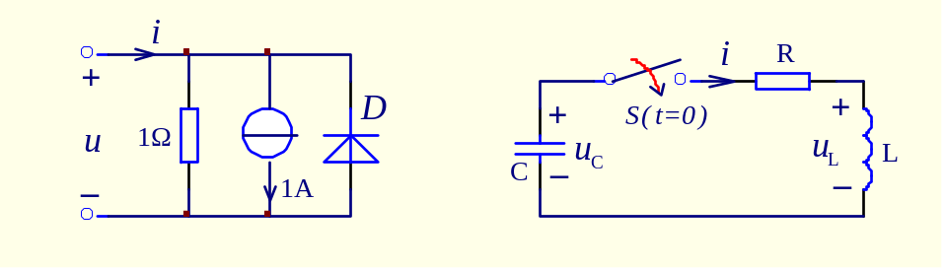
图14-2

14-4 图14-3所示电路中，非线性电阻的伏安特性为
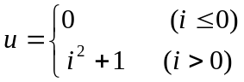
求i, u及i₁。
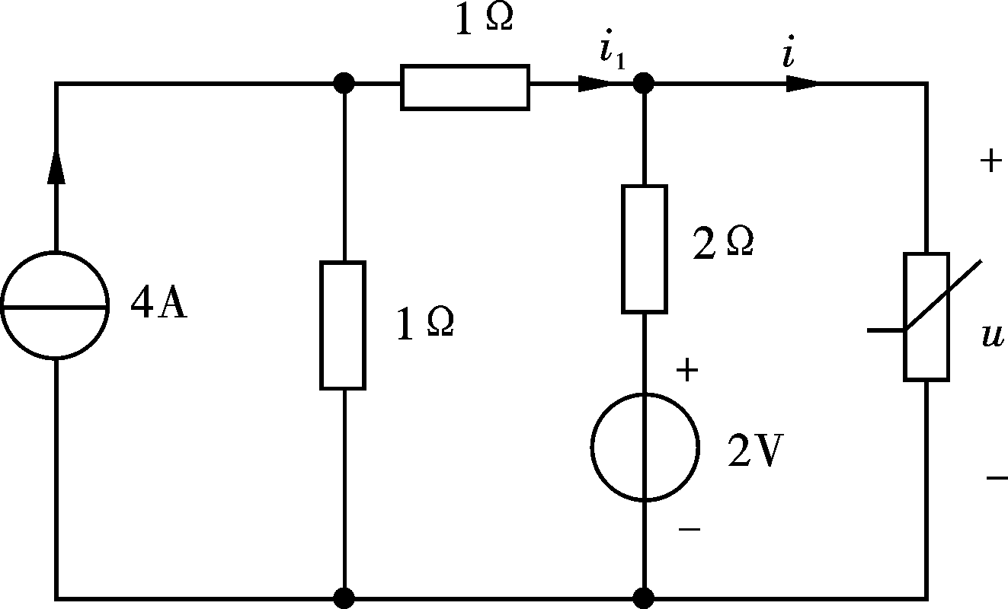
图14-3

